Cafeteria Barpp Digital

|  |  |
| --- | --- |
| **Tecnologia brasileira de computação Ltda. - EPP** | **GV8O_XMxLH1Y_E32X-TQQjj9FDNZfE6-trJcjx2XuAiDEI9TxHe3taHJdKreElyOWcCG9k9l-Zu9BvcAh88ckblHN3bEt1OY_Vk4Bt6iMV7ylIJfRPpo8R0zPt1cVPglmOHbUHE8** |

**Cliente: Cafeteria Barpp**

**Responsáveis no cliente: Franco Barpp**

**Projeto: Cafeteria Barpp Digital**

**Versão: 1.0**

**Curitiba**

**2017**

**Cafeteria Barpp Digital**

**Responsáveis no cliente: Franco Barpp**

**Responsáveis pelo projeto e desenvolvimento: Angelo Borsoi Ross, Gustavo Akira Gondo, Rafael Hideo Toyomoto, Victor Barpp Gomes**

**Curitiba**

**2017**

Histórico de Modificações

|  |  |  |  |
| --- | --- | --- | --- |
| **Data** | **Versão** | **Descrição** | **Autor** |
| 12/04/2017 | 0.1 | Questões e respostas. | Angelo B. R. e Victor B. G. |
| 13/04/2017 | 0.2 | Levantamento de requisitos | Coletivo |
| 19/04/2017 | 0.3 | Estudo de viabilidade | Angelo B. R. |
| 23/04/2017 | 0.4 | Casos de Uso com base nos requisitos (apenas nome) | Coletivo |
| 26/04/2017 | 0.5 | Início de alguns fluxos dos casos de uso | Gustavo A. G. e Victor B. G. |
| 27/04/2017 | 0.6 | Diagrama de casos de uso | Gustavo A. G. |
| 29/04/2017 | 0.7 | Fluxos dos casos de uso e início dos diagramas de sequência | Coletivo |
| 30/05/2017 | 0.8 | Diagrama de Classe e Dicionário de informação | Rafael H. T. e Victor B. G. |
| 03/05/2017 | 0.9 | Diagrama de Objeto e Revisão dos casos de uso | Rafael H. T. e Angelo B. R. |
| 09/05/2017 | 1.0 | Revisão de todos diagramas e textos que faltavam no relatório final | Rafael H. T. e Gustavo A. G. |
| 17/06/2017 | 1.1 | Diagrama de Entidade-Relacionamento | Rafael H. T. |
| 18/06/2017 | 1.2 | Revisão dos Diagramas de Sequência e adição dos Diagramas de Comunicação | Gustavo A. G. e Victor B. G. |
| 19/06/2017 | 1.3 | Diagramas de Atividade | Angelo B. R. |
| 20/06/2017 | 1.4 | Rivsão de todos diagramas e textos que faltavam no relatório final versão 2. | Coletivo |

**Sumário**

[1 Introdução 9](#_Toc485767902)

[1.1 Objetivo Geral 9](#_Toc485767903)

[1.2 Objetivos Específicos 9](#_Toc485767904)

[1.3 Conteúdo do Plano do Projeto 9](#_Toc485767905)

[2 Levantamento de requisitos 10](#_Toc485767906)

[2.1 Questões Organizacionais 10](#_Toc485767907)

[2.2 Questões Econômicas 10](#_Toc485767908)

[2.3 Questões Técnicas 11](#_Toc485767909)

[2.4 Questões Operacionais 12](#_Toc485767910)

[2.5 Requisitos Funcionais, Não Funcionais e Restrições de Projeto 13](#_Toc485767911)

[3 Estudo de viabilidade 16](#_Toc485767912)

[3.1 Viabilidade Organizacional 16](#_Toc485767913)

[3.2 Viabilidade Econômica 16](#_Toc485767914)

[3.3 Viabilidade Técnica 16](#_Toc485767915)

[3.4 Viabilidade Operacional 17](#_Toc485767916)

[3.5 Recursos a serem utilizados 17](#_Toc485767917)

[4 Resultados 19](#_Toc485767918)

[4.1 Requisitos funcionais e casos de uso 19](#_Toc485767919)

[4.2 Diagramas de Casos de uso 20](#_Toc485767920)

[4.3 Diagrama de Classe 60](#_Toc485767921)

[4.4 Diagramas de Sequência 67](#_Toc485767922)

[4.4 Diagramas de Comunicação 77](#_Toc485767923)

[4.5 Diagramas de Entidade-Relacionamento 81](#_Toc485767924)

[4.6 Diagramas de Estado 85](#_Toc485767925)

[4.7 Diagramas de Atividade 90](#_Toc485767926)

[5 Conclusões 95](#_Toc485767927)

[6 Referências Bibliográficas 96](#_Toc485767928)

**Lista de Figuras**

[Ilustração 1 - Diagrama de Casos de uso 20](#_Toc485767929)

[Ilustração 2 - Diagrama de Classe 61](#_Toc485767930)

[Ilustração 3 - Diagrama de sequência para o caso de uso [UC-A01] 67](#_Toc485767931)

[Ilustração 4 - Diagrama de sequência para o caso de uso [UC-A02] 67](#_Toc485767932)

[Ilustração 5 - Diagrama de sequência para o caso de uso [UC-A03] 68](#_Toc485767933)

[Ilustração 6 - Diagrama de sequência para o caso de uso [UC-A04] 68](#_Toc485767934)

[Ilustração 7 - Diagrama de sequência para o caso de uso [UC-A05] 69](#_Toc485767935)

[Ilustração 8 - Diagrama de sequência para o caso de uso [UC-B01] 69](#_Toc485767936)

[Ilustração 9 - Diagrama de sequência para o caso de uso [UC-B02] 70](#_Toc485767937)

[Ilustração 10 - Diagrama de sequência para o caso de uso [UC-B03] 70](#_Toc485767938)

[Ilustração 11 - Diagrama de sequência para o caso de uso [UC-B04] 71](#_Toc485767939)

[Ilustração 12 - Diagrama de sequência para o caso de uso [UC-C01] 71](#_Toc485767940)

[Ilustração 13 - Diagrama de sequência para o caso de uso [UC-C02] 72](#_Toc485767941)

[Ilustração 14 - Diagrama de sequência para o caso de uso [UC-C03] 72](#_Toc485767942)

[Ilustração 15 - Diagrama de sequência para o caso de uso [UC-C04] 72](#_Toc485767943)

[Ilustração 16 - Diagrama de sequência para o caso de uso [UC-D01] 73](#_Toc485767944)

[Ilustração 17 - Diagrama de sequência para o caso de uso [UC-D02] 74](#_Toc485767945)

[Ilustração 18 - Diagrama de sequência para o caso de uso [UC-D03] 74](#_Toc485767946)

[Ilustração 19 - Diagrama de sequência para o caso de uso [UC-D04] 75](#_Toc485767947)

[Ilustração 20 - Diagrama de sequência para o caso de uso [UC-E01] 75](#_Toc485767948)

[Ilustração 21 - Diagrama de sequência para o caso de uso [UC-F01] 75](#_Toc485767949)

[Ilustração 22 - Diagrama de sequência para o caso de uso [UC-F02] 76](#_Toc485767950)

[Ilustração 23 - Diagrama de comunicação do Diagrama de sequência da Ilustração 8. 77](#_Toc485767951)

[Ilustração 24 - Diagrama de comunicação do Diagrama de sequência da Ilustração 9. 78](#_Toc485767952)

[Ilustração 25 - Diagrama de comunicação do Diagrama de sequência da Ilustração 10. 79](#_Toc485767953)

[Ilustração 26 - Diagrama de comunicação do Diagrama de sequência da Ilustração 11. 79](#_Toc485767954)

[Ilustração 27 - Diagrama de comunicação do Diagrama de sequência da Ilustração 20. 80](#_Toc485767955)

[Ilustração 28 - Herança entre Funcionário e Administrador 81](#_Toc485767956)

[Ilustração 29 - Associação entre Administrador e TransacaoAdm 82](#_Toc485767957)

[Ilustração 30 - Associação entre Funcionário e Pedido 82](#_Toc485767958)

[Ilustração 31 - Associação entre Produto e Pedido com uma tabela intermediária 83](#_Toc485767959)

[Ilustração 32 - Associação entre Recurso e Produto com uma tabela intermediária 84](#_Toc485767960)

[Ilustração 33 - Diagrama de Estado da classe Funcionário do Diagrama de Sequência da Ilustração 20 85](#_Toc485767961)

[Ilustração 34 - Diagrama de Estado da classe InterfaceAutenticar do Diagrama de Sequência da Ilustração 20 85](#_Toc485767962)

[Ilustração 35 - Diagrama de Estado da classe Funcionário do Diagrama de Sequência da Ilustração 8 86](#_Toc485767963)

[Ilustração 36 - Diagrama de Estado da classe InterfaceAdministrador do Diagrama de Sequência da Ilustração 8 86](#_Toc485767964)

[Ilustração 37 - Diagrama de Estado da classe Funcionário do Diagrama de Sequência da Ilustração 9 87](#_Toc485767965)

[Ilustração 38 - Diagrama de Estado da classe InterfaceAdministrador do Diagrama de Sequência da Ilustração 9 87](#_Toc485767966)

[Ilustração 39 - Diagrama de Estado da classe Funcionário do Diagrama de Sequência da Ilustração 10 88](#_Toc485767967)

[Ilustração 40 - Diagrama de Estado da classe InterfaceAdministrador do Diagrama de Sequência da Ilustração 10 88](#_Toc485767968)

[Ilustração 41 - Diagrama de Estado da classe Funcionário do Diagrama de Sequência da Ilustração 11 89](#_Toc485767969)

[Ilustração 42 - Diagrama de Estado da classe InterfaceAdministrador do Diagrama de Sequência da Ilustração 11 89](#_Toc485767970)

[Ilustração 43 - Diagrama de Atividade do estado VerificandoSenha do Diagrama de Estado da Ilustração 33 90](#_Toc485767971)

[Ilustração 44 - Diagrama de Atividade do estado RecebeConfirmaçãoDeDadosDoUsuário do Diagrama de Estado da Ilustração 34 90](#_Toc485767972)

[Ilustração 45 - Diagrama de Atividade do estado ValidandoCPF do Diagrama de Estado da Ilustração 35 91](#_Toc485767973)

[Ilustração 46 - Diagrama de Atividade do estado MostrarJanelaDeCadastro do Diagrama de Estado da Ilustração 36 91](#_Toc485767974)

[Ilustração 47 - Diagrama de Atividade do estado ValidandoNumeroDeTelefone do Diagrama de Estado da Ilustração 37 92](#_Toc485767975)

[Ilustração 48 - Diagrama de Atividade do estado MostrarJanelaEdição do Diagrama de Estado da Ilustração 38 92](#_Toc485767976)

[Ilustração 49 - Diagrama de Atividade do estado DeletandoDadosDoFuncionário do Diagrama de Estado da Ilustração 39 93](#_Toc485767977)

[Ilustração 50 - Diagrama de Atividade do estado MostrarJanelaDeRemoção do Diagrama de Estado da Ilustração 40 93](#_Toc485767978)

[Ilustração 51 - Diagrama de Atividade do estado BuscandoFuncionários do Diagrama de Estado da Ilustração 41 94](#_Toc485767979)

[Ilustração 52 - Diagrama de Atividade do estado FiltrandoDeFuncionários do Diagrama de Estado da Ilustração 42 94](#_Toc485767980)

**Lista de Tabelas e quadros**

[Tabela 1 - Caso de uso [UC-A01]: Consultar pedidos de clientes 21](#_Toc485767981)

[Tabela 2 - Caso de uso [UC-A02]: Registrar pedidos de cliente 23](#_Toc485767982)

[Tabela 3 - Caso de uso [UC-A03]: Editar pedido de cliente. 26](#_Toc485767983)

[Tabela 4 - Caso de uso [UC-A04]: Cancelar pedidos de cliente 30](#_Toc485767984)

[Tabela 5 - Caso de uso [UC-A05]: Encerrar pedidos de cliente 31](#_Toc485767985)

[Tabela 6 - Caso de uso [UC-B01]: Cadastrar funcionários 33](#_Toc485767986)

[Tabela 7 - Caso de uso [U-B02]: Editar funcionários 34](#_Toc485767987)

[Tabela 8 - Caso de uso [UC-B03]: Remover funcionário 36](#_Toc485767988)

[Tabela 9 - Caso de uso [UC-B04]: Consultar funcionários 37](#_Toc485767989)

[Tabela 10 - Caso de uso [UC-C01]: Cadastrar recurso no estoque 39](#_Toc485767990)

[Tabela 11 - Caso de uso [UC-C02]: Editar estoque 41](#_Toc485767991)

[Tabela 12 - Caso de uso [UC-C03]: Remover recurso do estoque 43](#_Toc485767992)

[Tabela 13 - Caso de uso [UC-C04]: Consultar o estoque 44](#_Toc485767993)

[Tabela 14 - Caso de uso [UC-D01]: Cadastrar produtos 45](#_Toc485767994)

[Tabela 15 - Caso de uso [UC-D02]: Editar produtos 49](#_Toc485767995)

[Tabela 16 - Caso de uso [UC-D03]: Remover produtos 53](#_Toc485767996)

[Tabela 17 - Caso de uso [UC-D04]: Consultar produtos 54](#_Toc485767997)

[Tabela 18 - Caso de uso [UC-E01]: Autenticação de usuário 56](#_Toc485767998)

[Tabela 19 - Caso de uso [UC-F01]: Consultar orçamentário 57](#_Toc485767999)

[Tabela 20 - Caso de uso [UC-F02]: Adicionar transação 58](#_Toc485768000)

[Tabela 21 - Dicionário de informações da classe Funcionário 62](#_Toc485768001)

[Tabela 22 - Dicionário de informações da classe Controlador 63](#_Toc485768002)

[Tabela 23 - Dicionário de informações da classe Pedido 63](#_Toc485768003)

[Tabela 24 - Dicionário de informações da classe Produto 64](#_Toc485768004)

[Tabela 25 - Dicionário de informações da classe ContemProduto 64](#_Toc485768005)

[Tabela 26 - Dicionário de informações da classe Recurso 64](#_Toc485768006)

[Tabela 27 - Dicionário de informações da classe ContemIngrediente 65](#_Toc485768007)

[Tabela 28 - Dicionário de informações da classe Transacao 65](#_Toc485768008)

[Tabela 29 - Dicionário de informações da classe TransacaoAdm 65](#_Toc485768009)

[Tabela 30 - Dicionário de informações da classe RelatorioOrcamentario 65](#_Toc485768010)

**Lista de Abreviaturas e siglas**

**IDE:** Integrated Development Environment - Ambiente de desenvolvimento integrado.

1 Introdução

Esse projeto trata-se de um sistema para uma cafeteria. Esse sistema terá por finalidade automatizar atividades rotineiras desse estabelecimento, tais como o gerenciamento de funcionário, estoque, produtos e relatórios orçamentários por parte do administrador e para os funcionários uma interface de fácil uso para registrarem e gerenciarem os pedidos dos clientes.

1.1 Objetivo Geral

Desenvolver um sistema para uma cafeteria.

1.2 Objetivos Específicos

O sistema deverá fornecer gerenciamento de pedidos, de funcionários e seus respectivos cargos, de produtos do estabelecimento, controle de estoque e relatório orçamentário.

1.3 Conteúdo do Plano do Projeto

Este documento está dividido em cinco partes:

Capítulo 2: Levantamento de Requisitos – Capítulo onde será apresentada as questões realizadas ao cliente desse projeto, junto a requisitos levantados baseados nas respostas fornecidas.

Capítulo 3: Estudo de Viabilidade – Baseado no levantamento de requisitos, nesse capítulo será apresentado o estudo da viabilidade desse projeto.

Capítulo 4: Resultados – Toda documentação que baseará a prototipação e implementação final do projeto.

Capítulo 5: Conclusões.

Capítulo 6: Referências Bibliográficas.

2 Levantamento de requisitos

2.1 Questões Organizacionais

Qual o tipo do seu negócio?

R: Uma cafeteria, serve vários tipos de café e lanches para acompanhar.

Quais informações sobre seu estabelecimento o sistema deve levar em conta?

R: Gostaria que levasse em conta o número de funcionários, as vendas feitas, quantidade de produto, essas coisas.

Qual o seu diferencial em relação a seus concorrentes?

R: É um estabelecimento mais caseiro, amigável a família.

Por que você decidiu que precisa desse sistema agora?

R: Está ficando difícil fazer a organização de maneira manual, a cidade cresceu e o número de clientes e funcionários também. Precisamos de alguma maneira de ordenar tudo.

Quais tarefas atuais de seus colaboradores você pretende inserir no sistema?

R: Vendas, organização de estoque. Também gostaria de fazer o cadastro de meus funcionários.

Qual operação que atualmente não é realizada em seu estabelecimento deverá ser inserida ao seu sistema?

R: A organização do estoque. Atualmente é tudo estimado e contado na mão. Também gostaria de relatório de gastos e lucros.

Esse sistema possuirá alguma funcionalidade crítica para seu negócio?

R: A parte de vendas, principalmente. Acredito que estoque, cadastro de funcionários, podemos ficar sem por pequenos períodos de tempo, mas se a parte de vendas for afetada após a transição, teremos problemas.

2.2 Questões Econômicas

Quantos clientes você atende diariamente?

R: Entre 60 e 90 clientes.

Qual a renda média provinda de um cliente?

R: Varia bastante, mas creio que aproximadamente R$ 12,00.

De quanto você dispõe para investir no desenvolvimento do sistema?

R: Inicialmente? Estou disposto a investir até R$ 15 000,00

Qual seu orçamento para gastos contínuos com o sistema?

R: Como acredito que o um sistema digital aumentará os lucros por ser mais rápido, posso dizer um valor entre R$ 500,00 e R$ 800,00 por mês.

Quais benefícios financeiros você espera ter por meio das tarefas implementadas?

R: Como mencionei, implementando controle de estoque e vendas, já será possível ser bem mais eficiente que o sistema atual que temos. Fará com que o atendimento seja melhor, atrairá mais clientes. Creio que teremos um aumento de eficiência de pelo menos 20%.

Caso o sistema seja implementado completamente, de quanto seriam suas perdas se estivesse fora do ar?

R: Bem, estaríamos parados quanto ao quesito venda. Acho que é possível estimar o quanto estaria perdendo por hora com o que já respondi quanto a clientes e renda.

Conforme o seu estabelecimento cresça, haveria desejo de fazer grandes mudanças no sistema?

R: Grandes? Não. Não creio que meu estabelecimento irá crescer tanto assim. Quero algo simples e que funcione por um bom tempo.

2.3 Questões Técnicas

Você visa priorizar o desempenho do sistema ou nas complexidades das funções oferecidas por ele?

R: Desempenho. Quero ele simples e rápido.

Por meio de quais dispositivos seu sistema poderá ser acessado?

R: Computadores, basicamente. Gostaria de ter alguns junto ao balcão frontal com monitores para as vendas, alguns atrás para fazer o acesso.

De qual infraestrutura, como computadores e outros dispositivos, seu estabelecimento já dispõe?

R: Apenas um computador que fica em meu escritório e uso para aquelas funções básicas: e-mail, acesso ao site de algum fornecedor...

Seu estabelecimento já possui alguma estrutura de rede instalada, seja WiFi ou cabeada?

R: Já possui uma rede cabeada e um roteador internet sem fio localizado no meu escritório. A parte do roteador está ali apenas porque o provedor já forneceu assim. Meus funcionários usam com os celulares de vez em quando, mas nada além disso.

Há espaço disponível em seu estabelecimento para alojar mais computadores, se necessário?

R: Sim. O balcão frontal tem espaço de sobra em baixo e temos uma sala inteira praticamente vazia caso seja necessário mais espaço.

Haverá necessidade de acesso remoto às funcionalidades administrativas do sistema?

R: Seria conveniente, mas não, não acho que seja necessário.

Qual é a previsão inicial de carga de trabalho sobre o sistema?

R: Não muito grande. Creio que, no pico, teremos que fazer uma venda a cada 15 segundos, talvez? Só gostaria que o sistema não travasse nunca.

2.4 Questões Operacionais

Quais serão os usuários de seu sistema?

R: Eu e meus funcionários apenas. Seremos 8 no total.

Qual será a limitação imposta a cada tipo de usuário em seu sistema?

R: Bem, eu gostaria de acessar tudo. Já meus funcionários, eu não gostaria que pudessem alterar preços, mudar o estoque, essas coisas. Não há porque fazerem isso.

Dentre os tipos de usuários, algum deles realizará atividades críticas no sistema?

R: Bem, a parte de atendimento e vendas será crítica, como já mencionei. Como todos terão acesso aos computadores que fazem as vendas...

O sistema deverá fornecer tutorial, ajuda ou até suporte ao usuário?

R: Não creio que seja necessário. Deve ser algo simples, logo um treinamento rápido antes de começar a utilizar deveria ser suficiente, não?

Quanto conhecimento seus colaboradores têm, em média, com sistemas digitais?

R: Eu não tenho tanto, como disse, apenas uso e-mail e entro em alguns sites. Creio que meus funcionários saibam um pouco mais, provavelmente o mesmo que qualquer pessoa normal, mas deve ser isso.

Qual a opinião de seus colaboradores quanto a automação de algumas das atividades de seu estabelecimento?

R: Creio que aceitarão bem. Afinal, será menos trabalho para eles.

Você já dispõe de alguma pessoa para se responsabilizar internamente pelo sistema?

R: Não, ninguém realmente sabe como lidar com computadores tão bem ao ponto que eu confie para administrar tudo.

2.5 Requisitos Funcionais, Não Funcionais e Restrições de Projeto

* Requisitos Funcionais:
  + RF-A01: O sistema deve permitir consulta em pedidos de clientes.
  + RF-A02: O sistema deve permitir registrar pedidos de clientes.
  + RF-A03: O sistema deve permitir uma edição completa dos pedidos de clientes.
  + RF-A04: O sistema deve permitir cancelar pedidos rapidamente.
  + RF-A05: O sistema deve permitir encerrar pedidos rapidamente.
  + RF-B01: O sistema deve permitir cadastrar funcionários.
  + RF-B02: O sistema deve permitir editar funcionários.
  + RF-B03: O sistema deve permitir remover funcionários.
  + RF-B04: O sistema deve permitir consultar funcionários.
  + RF-C01: O sistema deve permitir adicionar recurso em estoque.
  + RF-C02: O sistema deve permitir editar recursos em estoque.
  + RF-C03: O sistema deve permitir deletar recursos em estoque.
  + RF-C04: O sistema deve permitir uma busca no estoque.
  + RF-D01: O sistema deve permitir cadastrar produto.
  + RF-D02: O sistema deve permitir editar produto.
  + RF-D03: O sistema deve permitir remover produto.
  + RF-D04: O sistema deve permitir consultar produtos.
  + RF-D05: O sistema deve permitir editar lista de ingredientes de um produto.
  + RF-E01: O sistema deve solicitar autenticação de usuário.
  + RF-F01: O sistema deve fornecer relatório orçamentário.
  + RF-F02: O sistema deve permitir adicionar transação para o relatório orçamentário.
* Requisitos Não Funcionais:
  + RN-A02: Quando um usuário registrar um pedido o sistema deve levar em conta o estoque disponível dos produtos relacionados ao pedido.
  + RN-A03: Quando um usuário editar um pedido o sistema deve levar em conta o estoque disponível dos produtos relacionados ao pedido.
  + RN-A04: Ao cancelar o pedido, o sistema deve perguntar se devem ser revertidos os produtos utilizados no estoque.
  + RN-B01: Somente os administradores terão acesso às funcionalidades de controle de funcionários.
  + RN-C01: Somente os administradores terão acesso às funcionalidades de controle de estoque.
  + RN-D01: Somente os administradores terão acesso às funcionalidades de controle de produtos.
  + RN-E01: A solicitação de autenticação deve ser realizada ao iniciar o sistema.
  + RN-F01: Somente os administradores terão acesso às funcionalidades de relatório orçamentário.
  + RN-001: Toda janela de consulta de dados deverá fornecer um resultado prévio ao ser aberta.
  + RN-002: Operações que envolvam algumas funcionalidades de pedido de cliente não poderão demorar mais que 3 segundos durante o carregamento do sistema entre suas interações com o usuário.
* Restrições de Projeto:
  + RP01: O banco de dados do sistema deve ser implementado utilizando MySQL.
  + RP02: O sistema será implementado totalmente utilizando-se da linguagem de programação C#, com a IDE Visual Studio 2017.
  + RP03: O sistema deverá ser desenvolvido para computadores de mesa.

3 Estudo de viabilidade

Apresente aqui os estudos preliminares que investigam as necessidades de informação dos potenciais usuários e determinam os requisitos de recursos, relações custos/benefícios e viabilidade do projeto.

3.1 Viabilidade Organizacional

O sistema ajudará na organização dos produtos utilizados para uma melhor gestão do estoque, um controle mais organizado dos funcionários e um suporte melhorado para o atendimento de uma clientela maior. Tudo isso está de acordo com os desejos principais do cliente: Um sistema que possa usar para garantir um bom atendimento no futuro.

3.2 Viabilidade Econômica

Devido a escala pequena do projeto e da não necessidade de grandes expansões em um futuro próximo, o investimento inicial não precisa ser grande. Além disso, como o cliente vê sua clientela aumentando, o ganho por atendimentos mais eficientes logo superará o gasto mensal com manutenção.

Estima-se que o custo mensal de quatro computadores ligados por 12 horas por dia é de aproximadamente R$200,00.

Já, para o servidor, ligado 24 horas por dia, de aproximadamente R$100,00.

Estes custos são variáveis e apenas estimativas podem ser dadas, porém, como mencionado, os lucros do cliente devem cobri-los.

Os custos não recorrentes serão tratados em "Recursos a serem utilizados".

3.3 Viabilidade Técnica

O cliente necessitará de apenas alguns computadores e a rede já disponível no estabelecimento pode ser adaptada para servir aos fins desejados.

Como o sistema será feito em C# e apoiado por um banco de dados, todos os membros da equipe tem capacidade total de desenvolver o sistema.

Todos os membros possuem conhecimentos com manuseio, montagem e manutenção de computadores e experiência básica com servidores, então todos são capazes de fazer a implementação física do sistema.

3.4 Viabilidade Operacional

O sistema leva em conta que os usuários finais têm somente uma afinidade regular com sistemas digitais e a automação dos processos sendo feitos no sistema também foi visto ser bem aceita pelos colaboradores.

Os usuários necessitarão saber apenas como manusear um computador de forma básica, uma vez que não haverá tarefas complicadas. Como o cliente indicou, não deve haver necessidade de treino.

3.5 Recursos a serem utilizados

Inicialmente para todo processo de documentação e prototipação, estima-se uma carga horário de 34 horas trabalhadas por membro da equipe, sendo 22 horas em documentação e 12 horas para prototipação. Após finalizado o planejamento, serão necessárias mais 18 horas por membro para implementação do projeto, assim fechando em 52 horas totais por membro.

Como a equipe consiste em 4 membros, teremos um total de 208 horas totais de trabalho, e o custo total em mão de obra do projeto, considerando o preço de 38 reais por hora, ficará em 7904 reais.

Além do mais, como o projeto é de pequena escala, estima-se que podem ser adquiridos três computadores, com um custo total de R$3600,00 e um servidor com custo de R$3400,00. Os custos de instalação já estão incluídos. Estima-se que o valor do computador já presente é de R$600,00 e da rede interna já instalada em R$300,00, mas estes, como já estão presentes, não serão incluídos no preço total.

Para confecção do projeto, será utilizando o Visual Studio, que tem sua versão grátis para estudantes.

Também será utilizado o MySQL, que é distribuído com a licença GPL, ou seja, é open source.

Assim, o preço total é de R$ 14 904,00.

4 Resultados

4.1 Requisitos funcionais e casos de uso

* UC-A01: Consultar pedidos de clientes. [RF-A01]
* UC-A02: Registrar pedidos de cliente. [RF-A02]
* UC-A03: Editar pedido de cliente. [RF-A03]
* UC-A04: Cancelar pedidos de cliente. [RF-A04]
* UC-A05: Encerrar pedido do cliente. [RF-A05]
* UC-B01: Cadastrar funcionários. [RF-B01]
* UC-B02: Editar funcionários. [RF-B02]
* UC-B03: Remover funcionários. [RF-B03]
* UC-B04: Consultar funcionários. [RF-B04]
* UC-C01: Adicionar recurso em estoque. [RF-C01]
* UC-C02: Editar recursos em estoque. [RF-C02]
* UC-C03: Deletar recursos em estoque. [RF-C03]
* UC-C04: Busca no estoque. [RF-C04]
* UC-D01: Cadastrar produto [RF-D01] [RF-D05]
* UC-D02: Editar produto. [RF-D02] [RF-D05]
* UC-D03: Remover produto. [RF-D03]
* UC-D04: Consultar produtos. [RF-D04]
* UC-E01: Autenticação de usuário. [RF-E01]
* UC-F01: Fornecer relatório orçamentário. [RF-F01]
* UC-F02: Adicionar transação. [RF-F02]

4.2 Diagramas de Casos de uso

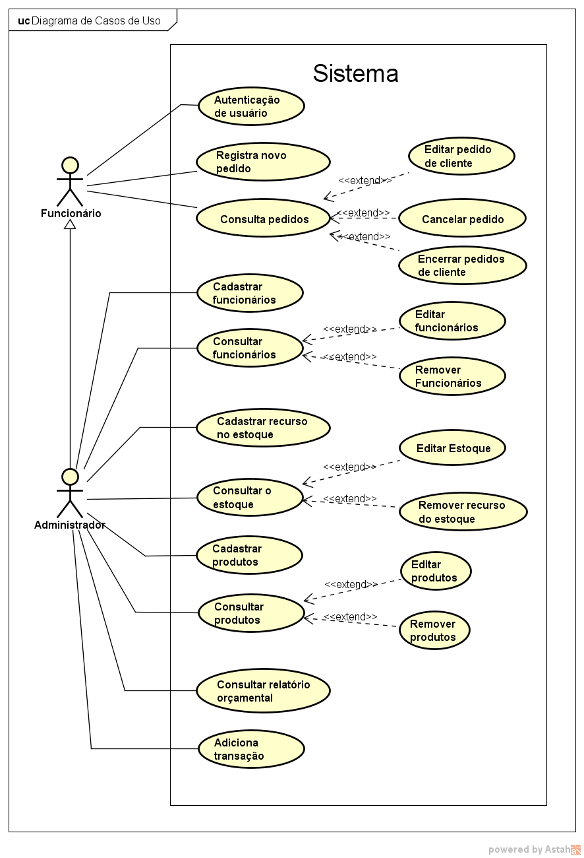

Ilustração 1 - Diagrama de Casos de uso

Tabela 1 - Caso de uso [UC-A01]: Consultar pedidos de clientes

|  |  |
| --- | --- |
| **Nome:** | [UC-A01] Consultar pedidos de clientes |
| **Atores:** | Ator principal: Funcionário, Administrador |
| **Descrição:** | Caso de uso quando o funcionário ou o administrador necessita checar os pedidos feitos pelos clientes. |
| **Pré-condições:** | - Estar autenticado no sistema. |
| **Pós-condições:** | - Pedidos de clientes apresentados. |
| **Fluxo Básico** | |
| **Ações dos atores** | **Ações do sistema** |
| 1 - O funcionário ou administrador seleciona a opção de consultar pedidos. |  |
|  | 2 - O sistema apresenta todos os pedidos de clientes em andamento com as seguintes informações: Conteúdo do pedido, atendente do pedido, data e hora da realização do pedido, estado do pedido e observações.  Também com as seguintes opções:  a) Editar;  b) Encerrar;  c) Cancelar; |
| **Regras de Negócio** | |
| Não há nesse caso de uso | |
| **Fluxo Alternativo 1** | |
| **Ações dos atores** | **Ações do sistema** |
| 1 - A qualquer momento o funcionário ou administrador pode solicitar uma busca personalizada. |  |
|  | 2 - O sistema solicita os seguintes dados:  atendente do pedido e estado do pedido.  Para “atendente do pedido” e “estado do pedido” serão apresentadas listas com apenas as opções válidas e existentes. |
| 3 - O funcionário ou administrador preenche os campos correspondentes aos dados que deseje a filtragem. |  |
| 4 - O funcionário ou administrador confirma as informações. |  |
|  | 5 - O sistema apresenta os pedidos de clientes, correspondente aos filtros inseridos, com as seguintes informações: Conteúdo do pedido, atendente do pedido, data e hora da realização do pedido, estado do pedido e observações.  Também com as seguintes opções:  a) Editar pedido;  b) Encerrar pedido;  c) Cancelar pedido; |
| **Fluxo Alternativo 2** | |
| **Ações dos atores** | **Ações do sistema** |
|  | 2.a. / 5.a - Foi selecionado a opção de Editar pedido e o sistema executa o caso de uso “UC-A03”. |
|  | 2.a. / 5.a - Foi selecionado a opção de Encerrar pedido e o sistema executa o caso de uso “UC-A05”. |
|  | 2.a. / 5.a - Foi selecionado a opção de Cancelar pedido e o sistema executa o caso de uso “UC-A04”. |
| **Fluxo Alternativo 3** | |
| **Ações dos atores** | **Ações do sistema** |
| 1 - A qualquer momento o funcionário ou administrador seleciona cancelar. |  |
|  | 2 - As informações são desconsideradas e o caso de uso é encerrado. |

Tabela 2 - Caso de uso [UC-A02]: Registrar pedidos de cliente

|  |  |
| --- | --- |
| **Nome:** | [UC-A02] Registrar pedidos de cliente. |
| **Atores:** | Ator principal: Funcionário, Administrador |
| **Descrição:** | Caso de uso executado quando o Funcionário ou administrador necessita registrar um pedido de um cliente. |
| **Pré-condições:** | * Estar autenticado no sistema |
| **Pós-condições:** | * Pedido registrado no sistema. |
| **Fluxo Básico** | |
| **Ações dos atores** | **Ações do sistema** |
| 1 - O funcionário ou o administrador seleciona a opção de registrar um pedido de cliente. |  |
|  | 2 - O sistema lista os produtos já adicionados a esse pedido, oferecendo as seguintes opções por produto:   1. Editar quantidade; 2. Remover produto;   Ao final apresenta mais as seguintes opções:  c) Adicionar produto;  d) Salvar pedido. |
| 3 - O funcionário ou o administrador seleciona uma opção. |  |
|  | 4 - Caso seja escolhida a opção Adicionar produto, vai para 5. Caso seja escolhida a opção Salvar, vai para 20. Caso seja escolhida a opção Editar quantidade, vai para 11. Caso seja escolhida a opção Remover produto, vai para 17. |
|  | 5 - O sistema oferece uma lista com os produtos existentes, e solicita a seleção de alguma delas junto com a quantidade do produto selecionado. |
| 6 - O funcionário ou o administrador escolhe uma opção de produto e preenche a quantidade do produto. |  |
| 7 - O funcionário ou o administrador confirma as informações. |  |
|  | 8 - O sistema verifica se as informações estão conforme a regra de negócio RN001. Caso haja uma regra de negócios não atendida, vai para 8.a. |
|  | 9 - O sistema verifica se as informações estão conforme a regra de negócio RN002. Caso haja uma regra de negócios não atendida, vai para 9.a. |
|  | 10 - O sistema relaciona esse produto com esse pedido e retorna para 2. |
|  | 11 - O sistema solicita uma nova quantidade de produtos para o usuário |
| 12 - O funcionário ou o administrador preenche uma nova quantidade do produto. |  |
| 13 - O funcionário ou o administrador confirma as informações. |  |
|  | 14 - O sistema verifica se as informações estão conforme a regra de negócio RN001. Caso haja uma regra de negócios não atendida, vai para 14.a. |
|  | 15 - O sistema verifica se as informações estão conforme a regra de negócio RN002. Caso haja uma regra de negócios não atendida, vai para 15.a. |
|  | 16 - O sistema atualiza a quantidade desse produto no pedido e retorna para 2. |
|  | 17 - O sistema solicita confirmação da exclusão do produto. |
| 18 - O funcionário ou o administrador confirma a exclusão. |  |
|  | 19 - O sistema exclui o produto da lista de produtos deste pedido e retorna para 2. |
|  | 20 - O sistema solicita o preenchimento de uma observação do pedido. |
| 21 - O funcionário ou o administrador preenche o campo se desejar. |  |
| 22 - O funcionário ou o administrador confirma as informações. |  |
|  | 23 - O sistema verifica se as informações estão conforme a regra de negócio RN003. Caso haja uma regra de negócios não atendida, vai para 23.a. |
|  | 20 - Grava todas as informações. |
|  | 21 - Exibe uma tela de confirmação de que o produto foi atualizado. |
|  | 22 - O sistema retorna para o caso de uso UC-D04. |
| **Regras de Negócio** | |
| [RN001] Opção de produto e quantidade do ingrediente são obrigatórios.  [RN002] Quantidade do produto é um número inteiro.  [RN003] A lista de produtos não pode estar vazia. | |
| **Fluxo Alternativo 1** | |
| **Ações dos atores** | **Ações do sistema** |
| 1 - A qualquer momento do fluxo básico, o administrador pode cancelar o registro. |  |
|  | 2 - As informações são desconsideradas e o sistema vai para o Fluxo Básico 22. |
| **Fluxo Alternativo 2** | |
| **Ações dos atores** | **Ações do sistema** |
|  | 6.a. Foi escolhido cancelar inserção de ingrediente, e o sistema retorna para o Fluxo Básico 2. |
|  | 12.a. Foi escolhido cancelar edição de ingrediente, e o sistema retorna para o Fluxo Básico 2. |
|  | 18.a. Foi escolhido cancelar a exclusão do ingrediente, e o sistema retorna para o Fluxo Básico 2. |
| **Fluxo de Exceção** | |
| **Ações dos atores** | **Ações do sistema** |
|  | 8.a - Caso RN001 não seja atendida, apresenta o aviso de “Os campos tipo do produto e quantidade do produto devem serem preenchidos” e volta para o Fluxo Básico 2. |
|  | 9.a - Caso RN002 não seja atendida, apresenta o aviso de “Valor de quantidade do produto inválido.” e volta para o Fluxo Básico 2. |
|  | 14.a - Caso RN001 não seja atendida, apresenta o aviso de “Os campos tipo do produto e quantidade do produto devem serem preenchidos” e volta para o Fluxo Básico 2. |
|  | 15.a - Caso RN002 não seja atendida, apresenta o aviso de “Valor de produto do ingrediente inválido.” e volta para o Fluxo Básico 2. |
|  | 23.a - Caso RN003 não seja atendida, apresenta o aviso de “O pedido necessita de pelo menos um produto” e volta para o Fluxo Básico 2. |

Tabela 3 - Caso de uso [UC-A03]: Editar pedido de cliente.

|  |  |
| --- | --- |
| **Nome:** | [UC-A03] Editar pedido de cliente. |
| **Atores:** | Ator principal: Funcionário, Administrador |
| **Descrição:** | Caso de uso executado quando o Funcionário ou administrador necessita editar um pedido já feito. |
| **Pré-condições:** | * Estar autenticado no sistema * Estar na tela de consulta de pedidos |
| **Pós-condições:** | * Pedido editado no sistema |
| **Fluxo Básico** | |
| **Ações dos atores** | **Ações do sistema** |
| 1 - O funcionário ou o administrador seleciona a opção de editar um pedido de cliente em algum dos pedidos de cliente listado. |  |
|  | 2 - O sistema lista os produtos já adicionados a esse pedido, oferecendo as seguintes opções por produto:   1. Editar quantidade; 2. Remover produto;   Ao final apresenta mais as seguintes opções:  c) Adicionar produto;  d) Salvar pedido. |
| 3 - O funcionário ou o administrador seleciona uma opção. |  |
|  | 4 - Caso seja escolhida a opção Adicionar produto, vai para 5. Caso seja escolhida a opção Salvar, vai para 20. Caso seja escolhida a opção Editar quantidade, vai para 11. Caso seja escolhida a opção Remover produto, vai para 17. |
|  | 5 - O sistema oferece uma lista com os produtos existentes, e solicita a seleção de alguma delas junto com a quantidade do produto selecionado. |
| 6 - O funcionário ou o administrador escolhe uma opção de produto e preenche a quantidade do produto. |  |
| 7 - O funcionário ou o administrador confirma as informações. |  |
|  | 8 - O sistema verifica se as informações estão conforme a regra de negócio RN001. Caso haja uma regra de negócios não atendida, vai para 8.a. |
|  | 9 - O sistema verifica se as informações estão conforme a regra de negócio RN002. Caso haja uma regra de negócios não atendida, vai para 9.a. |
|  | 10 - O sistema relaciona esse produto com esse pedido e retorna para 2. |
|  | 11 - O sistema solicita uma nova quantidade de produtos para o usuário |
| 12 - O funcionário ou o administrador preenche uma nova quantidade do produto. |  |
| 13 - O funcionário ou o administrador confirma as informações. |  |
|  | 14 - O sistema verifica se as informações estão conforme a regra de negócio RN001. Caso haja uma regra de negócios não atendida, vai para 14.a. |
|  | 15 - O sistema verifica se as informações estão conforme a regra de negócio RN002. Caso haja uma regra de negócios não atendida, vai para 15.a. |
|  | 16 - O sistema atualiza a quantidade desse produto no pedido e retorna para 2. |
|  | 17 - O sistema solicita confirmação da exclusão do produto. |
| 18 - O funcionário ou o administrador confirma a exclusão. |  |
|  | 19 - O sistema exclui o produto da lista de produtos deste pedido e retorna para 2. |
|  | 20 - O sistema solicita o preenchimento de uma observação do pedido. |
| 21 - O funcionário ou o administrador preenche o campo se desejar. |  |
| 22 - O funcionário ou o administrador confirma as informações. |  |
|  | 23 - O sistema verifica se as informações estão conforme a regra de negócio RN003. Caso haja uma regra de negócios não atendida, vai para 23.a. |
|  | 20 - Grava todas as informações. |
|  | 21 - Exibe uma tela de confirmação de que o produto foi atualizado. |
|  | 22 - O sistema retorna para o caso de uso UC-D04. |
| **Regras de Negócio** | |
| [RN001] Opção de produto e quantidade do ingrediente são obrigatórios.  [RN002] Quantidade do produto é um número inteiro.  [RN003] A lista de produtos não pode estar vazia. | |
| **Fluxo Alternativo 1** | |
| **Ações dos atores** | **Ações do sistema** |
| 1 - A qualquer momento do fluxo básico, o administrador pode cancelar a edição. |  |
|  | 2 - As informações são desconsideradas e o sistema vai para o Fluxo Básico 22. |
| **Fluxo Alternativo 2** | |
| **Ações dos atores** | **Ações do sistema** |
|  | 6.a. Foi escolhido cancelar inserção de ingrediente, e o sistema retorna para o Fluxo Básico 2. |
|  | 12.a. Foi escolhido cancelar edição de ingrediente, e o sistema retorna para o Fluxo Básico 2. |
|  | 18.a. Foi escolhido cancelar a exclusão do ingrediente, e o sistema retorna para o Fluxo Básico 2. |
| **Fluxo de Exceção** | |
| **Ações dos atores** | **Ações do sistema** |
|  | 8.a - Caso RN001 não seja atendida, apresenta o aviso de “Os campos tipo do produto e quantidade do produto devem serem preenchidos” e volta para o Fluxo Básico 2. |
|  | 9.a - Caso RN002 não seja atendida, apresenta o aviso de “Valor de quantidade do produto inválido.” e volta para o Fluxo Básico 2. |
|  | 14.a - Caso RN001 não seja atendida, apresenta o aviso de “Os campos tipo do produto e quantidade do produto devem serem preenchidos” e volta para o Fluxo Básico 2. |
|  | 15.a - Caso RN002 não seja atendida, apresenta o aviso de “Valor de produto do ingrediente inválido.” e volta para o Fluxo Básico 2. |
|  | 23.a - Caso RN003 não seja atendida, apresenta o aviso de “O pedido necessita de pelo menos um produto” e volta para o Fluxo Básico 2. |

Tabela 4 - Caso de uso [UC-A04]: Cancelar pedidos de cliente

|  |  |
| --- | --- |
| **Nome:** | [UC-A04] Cancelar pedidos de cliente. |
| **Atores:** | Ator principal: Funcionário, Administrador |
| **Descrição:** | Caso de uso executado quando o funcionário ou administrador necessita cancelar um pedido já feito. |
| **Pré-condições:** | * Estar autenticado no sistema * Estar na tela de consulta de pedidos |
| **Pós-condições:** | * Pedido cancelado |
| **Fluxo Básico** | |
| **Ações dos atores** | **Ações do sistema** |
| 1 - O funcionário ou administrador seleciona a opção de cancelar pedido de cliente. |  |
|  | 2 - Verifica se as informações estão conforme a regra de negócio RN001. Caso haja uma regra de negócios não atendida, vai para 2.a. |
|  | 3 - O sistema solicita a confirmação de cancelar pedido de cliente. |
| 4 - O funcionário ou administrador confirma cancelar pedido de cliente. |  |
|  | 5 - O sistema altera o estado do pedido para cancelado e exibe uma notificação de cancelamento efetuado. |
|  | 6 - O sistema retorna para o caso de uso UC-A01. |
| **Regras de Negócio** | |
| [RN001] Estado do pedido não é “encerrado” ou “cancelado”. | |
| **Fluxo Alternativo 1** | |
| **Ações dos atores** | **Ações do sistema** |
| 1 - A qualquer momento o funcionário ou administrador seleciona cancelar. |  |
|  | 2 - O sistema vai para o Fluxo Básico 6. |
| **Fluxo Alternativo 2** | |
| **Ações dos atores** | **Ações do sistema** |
|  | 3.a. Foi selecionada a opção de cancelar cancelamento do pedido, então o sistema retorna para o Fluxo Básico 6. |
| **Fluxo de Exceção** | |
| **Ações dos atores** | **Ações do sistema** |
|  | 2.a - Caso RN001 não seja atendida, apresenta o aviso de “Pedido não está mais disponível para cancelamento” e volta para o Fluxo Básico 6. |

Tabela 5 - Caso de uso [UC-A05]: Encerrar pedidos de cliente

|  |  |
| --- | --- |
| **Nome:** | [UC-A05] Encerrar pedidos de cliente. |
| **Atores:** | Ator principal: Funcionário, Administrador |
| **Descrição:** | Caso de uso executado quando o funcionário ou administrador necessita encerrar um pedido que está em andamento. |
| **Pré-condições:** | * Estar autenticado no sistema * Estar na tela de consulta de pedidos |
| **Pós-condições:** | * Estado do pedido dado como encerrado. |
| **Fluxo Básico** | |
| **Ações dos atores** | **Ações do sistema** |
| 1 - O funcionário ou administrador seleciona a opção encerrar pedido de cliente. |  |
|  | 2 - Verifica se as informações estão conforme a regra de negócio RN001. Caso haja uma regra de negócios não atendida, vai para 2.a. |
|  | 3 - O sistema solicita a confirmação de cancelar pedido de cliente. |
| 4 - O funcionário ou administrador confirma encerrar pedido de cliente. |  |
|  | 5 - O sistema altera o estado do pedido para encerrado e exibe uma notificação de encerramento efetuado. |
|  | 6 - O sistema retorna para o caso de uso UC-A01. |
| **Regras de Negócio** | |
| [RN001] Estado do pedido não é “encerrado” ou “cancelado”. | |
| **Fluxo Alternativo 1** | |
| **Ações dos atores** | **Ações do sistema** |
| 1 - A qualquer momento o funcionário ou administrador seleciona cancelar. |  |
|  | 2 - O sistema vai para o Fluxo Básico 6. |
| **Fluxo Alternativo 2** | |
| **Ações dos atores** | **Ações do sistema** |
|  | 3.a. Foi selecionada a opção de cancelar encerramento do pedido, então o sistema retorna para o Fluxo Básico 6. |
| **Fluxo de Exceção** | |
| **Ações dos atores** | **Ações do sistema** |
|  | 2.a - Caso RN001 não seja atendida, apresenta o aviso de “Pedido não está mais disponível para encerramento” e volta para o Fluxo Básico 6. |

Tabela 6 - Caso de uso [UC-B01]: Cadastrar funcionários

|  |  |
| --- | --- |
| **Nome:** | [UC-B01] Cadastrar funcionários. |
| **Atores:** | * Ator principal: Administrador * Ator suporte: Funcionário |
| **Descrição:** | Caso de uso executado quando o administrador deseja cadastrar um novo funcionário. |
| **Pré-condições:** | * Estar autenticado no sistema como administrador. |
| **Pós-condições:** | * Funcionário cadastrado no sistema |
| **Fluxo Básico** | |
| **Ações dos atores** | **Ações do sistema** |
| 1 - O Administrador seleciona a opção de registro de funcionário. |  |
|  | 2 - O sistema solicita as seguintes informações: Nome, nome da mãe, nome do pai, CPF, RG, CTPS, endereço, telefone, telefone celular, e-mail, e-mail alternativo, login, senha, salário e cargo. |
| 3 - O Administrador preenche as informações do funcionário. |  |
| 4 - O Administrador confirma as informações. |  |
|  | 5 - Verifica se as informações estão conforme a regra de negócio RN001. Caso haja uma regra de negócios não atendida, vai para 5.a. |
|  | 6 - Verifica se as informações estão conforme a regra de negócio RN002 e RN003. Caso haja uma regra de negócios não atendida, vai para 6.a. |
|  | 7 - Grava todas as informações. |
|  | 8 - Exibe uma tela de confirmação de que o usuário foi registrado. |
| **Regras de Negócio** | |
| [RN001] Nome, CPF, RG, CTPS, endereço, e-mail, login, senha e cargo são obrigatórios.  [RN002] Verifica se o CPF, RG, CTPS, e-mail são válidos.  [RN003] Telefone e telefone celular devem estar no formato “(00) 0000-0000” ou “(00) 00000-0000” se forem preenchidos. | |
| **Fluxo Alternativo 1** | |
| **Ações dos atores** | **Ações do sistema** |
| 1 - A qualquer momento do fluxo básico, o administrador pode cancelar o registro. |  |
|  | 2 - O sistema desconsidera as informações inseridas e encerra o caso de uso. |
| **Fluxo de Exceção** | |
| **Ações dos atores** | **Ações do sistema** |
|  | 5.a - Caso RN001 não seja atendida, apresenta o aviso de “Nome, CPF, RG, CTPS, endereço, e-mail, login, senha e função devem serem preenchidos” e volta para o Fluxo Básico 3. |
|  | 6.a - Caso RN002 ou RN003 não seja atendida, apresenta o aviso de “Dado(s) inválido(s)” e volta para o Fluxo Básico 3. |

Tabela 7 - Caso de uso [U-B02]: Editar funcionários

|  |  |
| --- | --- |
| **Nome:** | [UC-B02] Editar funcionários. |
| **Atores:** | * Ator principal: Administrador * Ator suporte: Funcionário |
| **Descrição:** | Caso de uso executado quando o administrador deseja alterar as informações de um funcionário cadastrado. |
| **Pré-condições:** | * Estar autenticado no sistema como administrador. * Estar na tela de consulta de funcionários. |
| **Pós-condições:** | * Edição realizada do funcionário |
| **Fluxo Básico** | |
| **Ações dos atores** | **Ações do sistema** |
| 1 - O usuário seleciona a opção de editar funcionário em algum dos funcionários. |  |
|  | 2 - Exibe a tela de edição de registro com os campos de edição já preenchidos: Nome, nome da mãe, nome do pai, CPF, RG, CTPS, endereço, telefone, telefone celular, e-mail, e-mail alternativo, login, senha, salário e cargo. |
| 3 - O usuário altera os dados conforme desejado. |  |
| 4 - O usuário confirma os dados inseridos. |  |
|  | 5 - Verifica se as informações estão conforme a regra de negócio RN001. Caso haja uma regra de negócios não atendida, vai para 5.a. |
|  | 6 - Verifica se as informações estão conforme a regra de negócio RN002 e RN003. Caso haja uma regra de negócios não atendida, vai para 6.a. |
|  | 7 - Grava todas as informações que foram inseridas. |
|  | 8 - Exibe tela de confirmação das edições. |
|  | 9 - O sistema retorna para o caso de uso UC-B04. |
| **Regras de Negócio** | |
| [RN001] Nome, CPF, RG, CTPS, endereço, e-mail, login, senha e cargo são obrigatórios.  [RN002] Verifica se o CPF, RG, CTPS, e-mail são válidos.  [RN003] Telefone e telefone celular devem estar no formato “(00) 0000-0000” ou “(00) 00000-0000” se forem preenchidos. | |
| **Fluxo Alternativo 1** | |
| **Ações dos atores** | **Ações do sistema** |
| 1 - A qualquer momento o administrador seleciona cancelar. |  |
|  | 2 - As informações são desconsideradas e o sistema vai para o Fluxo Básico 9. |
| **Fluxo de Exceção** | |
| **Ações dos atores** | **Ações do sistema** |
|  | 5.a - Caso RN001 não seja atendida, apresenta o aviso de “Nome, CPF, RG, CTPS, endereço, e-mail, login, senha e função devem serem preenchidos” e volta para o Fluxo Básico 3. |
|  | 6.a - Caso RN002 ou RN003 não seja atendida, apresenta o aviso de “Dado(s) inválido(s)” e volta para o Fluxo Básico 3. |

Tabela 8 - Caso de uso [UC-B03]: Remover funcionário

|  |  |
| --- | --- |
| **Nome:** | [UC-B03] Remover funcionários. |
| **Atores:** | * Ator principal: Administrador * Ator suporte: Funcionário |
| **Descrição:** | Caso de uso executado quando o administrador precisa remover um funcionário do sistema. |
| **Pré-condições:** | * Estar autenticado no sistema como administrador. * Estar na tela de consulta de funcionários. |
| **Pós-condições:** | * Remoção do funcionário |
| **Fluxo Básico** | |
| **Ações dos atores** | **Ações do sistema** |
| 1 - O administrador seleciona a opção de remover um funcionário. |  |
|  | 2 - O sistema solicita a confirmação de exclusão de funcionário. |
| 3 - O administrador confirma a exclusão de funcionário. |  |
|  | 4 - O sistema efetua a exclusão do funcionário. |
|  | 5 - O sistema exibe uma notificação de exclusão efetuada. |
|  | 6 - O sistema retorna para o caso de uso UC-B04. |
| **Regras de Negócio** | |
| Não há para esse caso de uso | |
| **Fluxo Alternativo 1** | |
| **Ações dos atores** | **Ações do sistema** |
| 1 - A qualquer momento o administrador seleciona cancelar. |  |
|  | 2 - As informações são desconsideradas e o sistema vai para o Fluxo Básico 6. |
| **Fluxo Alternativo 2** | |
| **Ações dos atores** | **Ações do sistema** |
|  | 3.a. Foi selecionada a opção de cancelar exclusão, então o sistema retorna para o Fluxo Básico 6. |

Tabela 9 - Caso de uso [UC-B04]: Consultar funcionários

|  |  |
| --- | --- |
| **Nome:** | [UC-B04] Consultar funcionários. |
| **Atores:** | * Ator principal: Administrador * Ator suporte: Funcionário |
| **Descrição:** | Caso de uso executado quando o administrador deseja consultar os funcionários cadastrados. |
| **Pré-condições:** | * Estar autenticado no sistema como administrador. |
| **Pós-condições:** | * Exibição dos funcionários do sistema. |
| **Fluxo Básico** | |
| **Ações dos atores** | **Ações do sistema** |
| 1 - O administrador seleciona a opção de busca funcionários. |  |
|  | 2 - O sistema apresenta todos os funcionários com as seguintes informações: Nome, nome da mãe, nome do pai, CPF, RG, CTPS, endereço, telefone, telefone celular, e-mail, e-mail alternativo, login, salário e cargo.  Também com as seguintes opções:  a) Editar;  b) Remover; |
| **Regras de Negócio** | |
| Não há nesse caso de uso | |
| **Fluxo Alternativo 1** | |
| **Ações dos atores** | **Ações do sistema** |
| 1 - A qualquer momento o administrador pode solicitar uma busca personalizada. |  |
|  | 2 - O sistema solicita os seguintes dados:  Nome, CPF, RG, CTPS, login |
| 3 - O administrador preenche os campos correspondente aos dados que deseje a filtragem. |  |
| 4 - O administrador confirma as informações. |  |
|  | 5 - O sistema apresenta os funcionários, correspondente aos filtros inseridos, com as seguintes informações: Nome, nome da mãe, nome do pai, CPF, RG, CTPS, endereço, telefone, telefone celular, e-mail, e-mail alternativo, login, salário e cargo.  Também com as seguintes opções:  a) Editar;  b) Remover; |
| **Fluxo Alternativo 2** | |
| **Ações dos atores** | **Ações do sistema** |
|  | 2.a. / 5.a - Foi selecionado a opção de Editar funcionário e o sistema executa o caso de uso “UC-B02”. |
|  | 2.a. / 5.a - Foi selecionado a opção de Remover funcionário e o sistema executa o caso de uso “UC-B03”. |
| **Fluxo Alternativo 3** | |
| **Ações dos atores** | **Ações do sistema** |
| 1 - A qualquer momento o administrador seleciona cancelar. |  |
|  | 2 - As informações são desconsideradas e o caso de uso é encerrado. |

Tabela 10 - Caso de uso [UC-C01]: Cadastrar recurso no estoque

|  |  |
| --- | --- |
| **Nome:** | [UC-C01] Cadastrar recurso no estoque. |
| **Atores:** | Ator principal: Administrador |
| **Descrição:** | Caso de uso executado quando o administrador deseja cadastrar um novo recurso no estoque. |
| **Pré-condições:** | * Estar autenticado no sistema como administrador. |
| **Pós-condições:** | * Cadastro do recurso feito no sistema |
| **Fluxo Básico** | |
| **Ações dos atores** | **Ações do sistema** |
| 1 - O Administrador seleciona a opção de registro de recurso. |  |
|  | 2 - O sistema solicita as seguintes informações: nome, quantidade, nome do fornecedor e telefone do fornecedor. |
| 3 - O Administrador preenche as informações do recurso. |  |
| 4 - O Administrador confirma as informações. |  |
|  | 5 - Verifica se as informações estão conforme a regra de negócio RN001. Caso haja uma regra de negócios não atendida, vai para 5.a. |
|  | 6 - Verifica se as informações estão conforme a regra de negócio RN002 e RN003. Caso RN002 seja desrespeitada, vai para 6.a. Caso RN003 seja desrespeitada, vai para 6.b. |
|  | 7 - Grava todas as informações. |
|  | 8 - Exibe uma tela de confirmação de que o recurso foi registrado. |
| **Regras de Negócio** | |
| [RN001] Nome e quantidade são obrigatórios.  [RN002] Quantidade deve ser um número.  [RN003] Telefone do fornecedor deve estar no formato “(00) 0000-0000” ou “(00) 00000-0000” se for preenchido. | |
| **Fluxo Alternativo 1** | |
| **Ações dos atores** | **Ações do sistema** |
| 1 - A qualquer momento do fluxo básico, o administrador pode cancelar o registro. |  |
|  | 2 - O sistema desconsidera as informações inseridas e encerra o caso de uso. |
| **Fluxo de Exceção** | |
| **Ações dos atores** | **Ações do sistema** |
|  | 5.a - Caso RN001 não seja atendida, apresenta o aviso de “Todos os campos devem serem preenchidos” e volta para o Fluxo Básico 3. |
|  | 6.a - Caso RN002 não seja atendida, apresenta o aviso de “Quantidade deve ser um número” e volta para o Fluxo Básico 3. |
|  | 6.b - Caso RN003 não seja atendida apresenta o aviso de “Telefone inválido” e volta para o Fluxo Básico 3. |

Tabela 11 - Caso de uso [UC-C02]: Editar estoque

|  |  |
| --- | --- |
| **Nome:** | [UC-C02] Editar estoque. |
| **Atores:** | Ator principal: Administrador |
| **Descrição:** | Caso de uso executado quando o administrador necessita editar algum recurso do estoque |
| **Pré-condições:** | * Estar autenticado no sistema como administrador * Ter feito a apresentação do recursos em estoque |
| **Pós-condições:** | * Estoque for atualizado |
| **Fluxo Básico** | |
| **Ações dos atores** | **Ações do sistema** |
| 1 - O usuário seleciona a opção de editar recurso em algum dos recursos |  |
|  | 2 - Exibe a tela de edição de registro com campos de edição já preenchidos com:  nome, quantidade, nome do fornecedor e telefone do fornecedor. |
| 3 - O usuário altera os dados conforme desejado. |  |
| 4 - O usuário confirma os dados inseridos. |  |
|  | 5 - Verifica se as informações estão conforme as regras de negócio RN001 e RN002. Caso RN001 seja desrespeitada, vai para 5.a. Caso RN002 seja desrespeitada, vai para 5.b. Caso RN003 seja desrespeitada, vai para 5.c. |
|  | 6 - Grava todas as informações |
|  | 7 - Exibe tela de confirmação das edições |
|  | 8 - O sistema retorna para o caso de uso UC-C04. |
| **Regras de Negócio** | |
| [RN001]: Os campos nome e quantidade são obrigatórios  [RN002]: O campo quantidade aceita apenas números  [RN003] Telefone do fornecedor deve estar no formato “(00) 0000-0000” ou “(00) 00000-0000” se for preenchido. | |
| **Fluxo Alternativo 1** | |
| **Ações dos atores** | **Ações do sistema** |
| 1 - A qualquer momento o administrador seleciona cancelar. |  |
|  | 2 - As informações são desconsideradas e o caso de uso é encerrado. |
| **Fluxo de Exceção** | |
| **Ações dos atores** | **Ações do sistema** |
|  | 5.a - Caso RN001 não seja atendida apresenta o aviso de “Nome e quantidade devem ser inseridos” e volta para o Fluxo Básico 3. |
|  | 5.b - Caso RN002 não seja atendida apresenta o aviso de “Quantidade deve ser um número” e volta para o Fluxo Básico 3. |
|  | 5.c - Caso RN003 não seja atendida apresenta o aviso de “Telefone inválido” e volta para o Fluxo Básico 3. |

Tabela 12 - Caso de uso [UC-C03]: Remover recurso do estoque

|  |  |
| --- | --- |
| **Nome:** | [UC-C03] Remover recurso do estoque. |
| **Atores:** | Ator principal: Administrador |
| **Descrição:** | Caso de uso executado quando o administrador precisa remover um recurso do sistema. |
| **Pré-condições:** | * Estar autenticado no sistema como administrador. * Estar na tela de consulta de recursos. |
| **Pós-condições:** | * Remoção do recurso |
| **Fluxo Básico** | |
| **Ações dos atores** | **Ações do sistema** |
| 1 - O administrador seleciona a opção de remover um recurso. |  |
|  | 2 - O sistema solicita a confirmação de exclusão de recurso. |
| 3 - O administrador confirma a exclusão de recurso. |  |
|  | 4 - O sistema efetua a exclusão do recurso. |
|  | 5 - O sistema exibe uma notificação de exclusão efetuada. |
|  | 6 - O sistema retorna para o caso de uso UC-C04. |
| **Regras de Negócio** | |
| Não há para esse caso de uso | |
| **Fluxo Alternativo 1** | |
| **Ações dos atores** | **Ações do sistema** |
| 1 - A qualquer momento o administrador seleciona cancelar. |  |
|  | 2 - As informações são desconsideradas e o sistema vai para o Fluxo Básico 6. |
| **Fluxo Alternativo 2** | |
| **Ações dos atores** | **Ações do sistema** |
|  | 3.a. Foi selecionada a opção de cancelar exclusão, então o sistema retorna para o Fluxo Básico 6. |

Tabela 13 - Caso de uso [UC-C04]: Consultar o estoque

|  |  |
| --- | --- |
| **Nome:** | [UC-C04] Consultar o estoque |
| **Atores:** | Ator principal: Administrador |
| **Descrição:** | Caso de uso quando o funcionário ou o administrador deseja consultar o estoque |
| **Pré-condições:** | * Estar autenticado no sistema como administrador |
| **Pós-condições:** | * Estoque apresentado |
| **Fluxo Básico** | |
| **Ações dos atores** | **Ações do sistema** |
| 1 - O administrador seleciona a opção de consultar o estoque. |  |
|  | 2 - Exibe todos os recursos com as seguintes informações: nome, quantidade, nome do fornecedor e telefone do fornecedor.  Também com as seguintes opções por recurso:  a) Editar;  b) Remover; |
| **Regras de Negócio** | |
| Não há regras de negócio nesse caso | |
| **Fluxo Alternativo 1** | |
| **Ações dos atores** | **Ações do sistema** |
| 1 - A qualquer momento o administrador pode solicitar uma busca personalizada. |  |
|  | 2 - O sistema solicita os seguintes dados: nome, nome do fornecedor. |
| 3 - O usuário preenche os dados conforme desejado |  |
|  | 4 - Exibe os recursos devidamente filtrados com as seguintes informações: nome, quantidade, nome do fornecedor e telefone do fornecedor.  Também com as seguintes opções por recurso:  a) Editar;  b) Remover; |
| **Fluxo Alternativo 2** | |
| **Ações dos atores** | **Ações do sistema** |
|  | 2.a. / 5.a - Foi selecionado a opção de Editar estoque e o sistema executa o caso de uso “UC-C02”. |
|  | 2.a. / 5.a - Foi selecionado a opção de Remover recurso do estoque e o sistema executa o caso de uso “UC-C03”. |
| **Fluxo Alternativo 2** | |
| **Ações dos atores** | **Ações do sistema** |
| 1 - A qualquer momento o administrador seleciona cancelar. |  |
|  | 2 - As informações são desconsideradas e o caso de uso é encerrado. |

Tabela 14 - Caso de uso [UC-D01]: Cadastrar produtos

|  |  |
| --- | --- |
| **Nome:** | [UC-D01] Cadastrar produtos. |
| **Atores:** | * Ator principal: Administrador |
| **Descrição:** | Caso de uso executado quando o administrador deseja cadastrar um novo produto. |
| **Pré-condições:** | * Estar autenticado no sistema como administrador. |
| **Pós-condições:** | * Produto cadastrado |
| **Fluxo Básico** | |
| **Ações dos atores** | **Ações do sistema** |
| 1 - O Administrador seleciona a opção de editar produto em algum dos produtos. |  |
|  | 2 - O sistema solicita as seguintes informações: Nome, preço. |
| 3 - O Administrador preenche as informações do produto que deseja alterar. |  |
| 4 - O Administrador confirma as informações. |  |
|  | 5 - O sistema verifica se as informações estão conforme a regra de negócio RN001. Caso haja uma regra de negócios não atendida, vai para 5.a. |
|  | 6 - O sistema verifica se as informações estão conforme a regra de negócio RN002. Caso haja uma regra de negócios não atendida, vai para 6.a. |
|  | 7 - O sistema lista os ingredientes já adicionados a esse produto, oferecendo as seguintes opções por ingredientes:   1. Editar quantidade; 2. Excluir ingrediente;   Ao final apresenta mais as seguintes opções:  c) Adicionar ingrediente;  d) Finalizar |
| 8 - O Administrador seleciona uma opção. |  |
|  | 9 - Caso seja escolhida a opção Adicionar ingrediente, vai para 10. Caso seja escolhida a opção Finalizar, vai para 25. Caso seja escolhida a opção Editar quantidade, vai para 16. Caso seja escolhida a opção Excluir ingrediente, vai para 22. |
|  | 10 - O sistema oferece uma lista com os ingredientes em estoque, e solicita a seleção de alguma delas junto com a quantidade do ingrediente selecionado. |
| 11 - O administrador escolhe uma opção de ingrediente e preenche a quantidade do ingrediente. |  |
| 12 - O Administrador confirma as informações. |  |
|  | 13 - O sistema verifica se as informações estão conforme a regra de negócio RN003. Caso haja uma regra de negócios não atendida, vai para 13.a. |
|  | 14 - O sistema verifica se as informações estão conforme a regra de negócio RN004. Caso haja uma regra de negócios não atendida, vai para 14.a. |
|  | 15 - O sistema relaciona esse ingrediente com esse produto e retorna para 7. |
|  | 16 - O sistema solicita uma nova quantidade de ingrediente para o usuário |
| 17 - O Administrador preenche uma nova quantidade do ingrediente. |  |
| 18 - O Administrador confirma as informações. |  |
|  | 19 - O sistema verifica se as informações estão conforme a regra de negócio RN003. Caso haja uma regra de negócios não atendida, vai para 19.a. |
|  | 20 - O sistema verifica se as informações estão conforme a regra de negócio RN004. Caso haja uma regra de negócios não atendida, vai para 20.a. |
|  | 21 - O sistema atualiza a quantidade desse ingrediente no produto e retorna para 7. |
|  | 22 - O sistema solicita confirmação da exclusão do ingrediente. |
| 23 - O Administrador confirma a exclusão. |  |
|  | 24 - O sistema exclui o ingrediente da lista de ingrediente deste produto e retorna para 7. |
|  | 25 - O sistema verifica se as informações estão conforme a regra de negócio RN005. Caso haja uma regra de negócios não atendida, vai para 25.a. |
|  | 26 - Grava todas as informações. |
|  | 26 - Exibe uma tela de confirmação de que o produto foi atualizado. |
|  | 27 - O sistema retorna para o caso de uso UC-D04. |
| **Regras de Negócio** | |
| [RN001] Nome e preço são obrigatórios.  [RN002] Preço é um valor real múltiplo de 0,01.  [RN003] Opção de ingrediente e quantidade do ingrediente são obrigatórios.  [RN004] Quantidade do ingrediente é um número real.  [RN005] A lista de ingredientes não pode estar vazia. | |
| **Fluxo Alternativo 1** | |
| **Ações dos atores** | **Ações do sistema** |
| 1 - A qualquer momento do fluxo básico, o administrador pode cancelar o cadastro. |  |
|  | 2 - As informações são desconsideradas e o sistema vai para o Fluxo Básico 27. |
| **Fluxo Alternativo 2** | |
| **Ações dos atores** | **Ações do sistema** |
|  | 11.a. Foi escolhido cancelar inserção de ingrediente, e o sistema retorna para o Fluxo Básico 7 |
|  | 17.a. Foi escolhido cancelar edição de ingrediente, e o sistema retorna para o Fluxo Básico 7 |
|  | 23.a. Foi escolhido cancelar a exclusão do ingrediente, e o sistema retorna para o Fluxo Básico 7 |
| **Fluxo de Exceção** | |
| **Ações dos atores** | **Ações do sistema** |
|  | 5.a - Caso RN001 não seja atendida, apresenta o aviso de “Os campos nome e preço devem serem preenchidos” e volta para o Fluxo Básico 3. |
|  | 6.a - Caso RN002 não seja atendida, apresenta o aviso de “Valor de preço inválido.” e volta para o Fluxo Básico 3. |
|  | 13.a - Caso RN003 não seja atendida, apresenta o aviso de “Os campos tipo do ingrediente e quantidade do ingrediente devem serem preenchidos” e volta para o Fluxo Básico 7. |
|  | 14.a - Caso RN004 não seja atendida, apresenta o aviso de “Valor de quantidade do ingrediente inválido.” e volta para o Fluxo Básico 7. |
|  | 19.a - Caso RN003 não seja atendida, apresenta o aviso de “Os campos tipo do ingrediente e quantidade do ingrediente devem serem preenchidos” e volta para o Fluxo Básico 7. |
|  | 20.a - Caso RN004 não seja atendida, apresenta o aviso de “Valor de quantidade do ingrediente inválido.” e volta para o Fluxo Básico 7. |
|  | 25.a. - Caso RN005 não seja atendida, apresenta o aviso de “O produto necessita de pelo menos um ingrediente” e volta para o Fluxo Básico 7. |

Tabela 15 - Caso de uso [UC-D02]: Editar produtos

|  |  |
| --- | --- |
| **Nome:** | [UC-D02] Editar produtos. |
| **Atores:** | * Ator principal: Administrador |
| **Descrição:** | Caso de uso executado quando o administrador deseja alterar as informações de um produto cadastrado. |
| **Pré-condições:** | * Estar autenticado no sistema como administrador. * Estar na tela de consulta de produtos. |
| **Pós-condições:** | * Edição realizada do produto |
| **Fluxo Básico** | |
| **Ações dos atores** | **Ações do sistema** |
| 1 - O Administrador seleciona a opção de editar produto em algum dos produtos listados. |  |
|  | 2 - O sistema apresenta as seguintes informações: Nome, preço. |
| 3 - O Administrador edita as informações do produto que deseja alterar. |  |
| 4 - O Administrador confirma as informações. |  |
|  | 5 - O sistema verifica se as informações estão conforme a regra de negócio RN001. Caso haja uma regra de negócios não atendida, vai para 5.a. |
|  | 6 - O sistema verifica se as informações estão conforme a regra de negócio RN002. Caso haja uma regra de negócios não atendida, vai para 6.a. |
|  | 7 - O sistema lista os ingredientes já adicionados a esse produto, oferecendo as seguintes opções por ingredientes:   1. Editar quantidade; 2. Excluir ingrediente;   Ao final apresenta mais as seguintes opções:  c) Adicionar ingrediente;  d) Finalizar |
| 8 - O Administrador seleciona uma opção. |  |
|  | 9 - Caso seja escolhida a opção Adicionar ingrediente, vai para 10. Caso seja escolhida a opção Finalizar, vai para 25. Caso seja escolhida a opção Editar quantidade, vai para 16. Caso seja escolhida a opção Excluir ingrediente, vai para 22. |
|  | 10 - O sistema oferece uma lista com os ingredientes em estoque, e solicita a seleção de alguma delas junto com a quantidade do ingrediente selecionado. |
| 11 - O administrador escolhe uma opção de ingrediente e preenche a quantidade do ingrediente. |  |
| 12 - O Administrador confirma as informações. |  |
|  | 13 - O sistema verifica se as informações estão conforme a regra de negócio RN003. Caso haja uma regra de negócios não atendida, vai para 13.a. |
|  | 14 - O sistema verifica se as informações estão conforme a regra de negócio RN004. Caso haja uma regra de negócios não atendida, vai para 14.a. |
|  | 15 - O sistema relaciona esse ingrediente com esse produto e retorna para 7. |
|  | 16 - O sistema solicita uma nova quantidade de ingrediente para o usuário |
| 17 - O Administrador preenche uma nova quantidade do ingrediente. |  |
| 18 - O Administrador confirma as informações. |  |
|  | 19 - O sistema verifica se as informações estão conforme a regra de negócio RN003. Caso haja uma regra de negócios não atendida, vai para 19.a. |
|  | 20 - O sistema verifica se as informações estão conforme a regra de negócio RN004. Caso haja uma regra de negócios não atendida, vai para 20.a. |
|  | 21 - O sistema atualiza a quantidade desse ingrediente no produto e retorna para 7. |
|  | 22 - O sistema solicita confirmação da exclusão do ingrediente. |
| 23 - O Administrador confirma a exclusão. |  |
|  | 24 - O sistema exclui o ingrediente da lista de ingrediente deste produto e retorna para 7. |
|  | 25 - O sistema verifica se as informações estão conforme a regra de negócio RN005. Caso haja uma regra de negócios não atendida, vai para 25.a. |
|  | 26 - Grava todas as informações. |
|  | 26 - Exibe uma tela de confirmação de que o produto foi atualizado. |
|  | 27 - O sistema retorna para o caso de uso UC-D04. |
| **Regras de Negócio** | |
| [RN001] Nome e preço são obrigatórios.  [RN002] Preço é um valor real múltiplo de 0,01.  [RN003] Opção de ingrediente e quantidade do ingrediente são obrigatórios.  [RN004] Quantidade do ingrediente é um número real.  [RN005] A lista de ingredientes não pode estar vazia. | |
| **Fluxo Alternativo 1** | |
| **Ações dos atores** | **Ações do sistema** |
| 1 - A qualquer momento do fluxo básico, o administrador pode cancelar a edição. |  |
|  | 2 - As informações são desconsideradas e o sistema vai para o Fluxo Básico 27. |
| **Fluxo Alternativo 2** | |
| **Ações dos atores** | **Ações do sistema** |
|  | 11.a. Foi escolhido cancelar inserção de ingrediente, e o sistema retorna para o Fluxo Básico 7 |
|  | 17.a. Foi escolhido cancelar edição de ingrediente, e o sistema retorna para o Fluxo Básico 7 |
|  | 23.a. Foi escolhido cancelar a exclusão do ingrediente, e o sistema retorna para o Fluxo Básico 7 |
| **Fluxo de Exceção** | |
| **Ações dos atores** | **Ações do sistema** |
|  | 5.a - Caso RN001 não seja atendida, apresenta o aviso de “Os campos nome e preço devem serem preenchidos” e volta para o Fluxo Básico 3. |
|  | 6.a - Caso RN002 não seja atendida, apresenta o aviso de “Valor de preço inválido.” e volta para o Fluxo Básico 3. |
|  | 13.a - Caso RN003 não seja atendida, apresenta o aviso de “Os campos nome e preço devem serem preenchidos” e volta para o Fluxo Básico 7. |
|  | 14.a - Caso RN004 não seja atendida, apresenta o aviso de “Valor de preço inválido.” e volta para o Fluxo Básico 7. |
|  | 19.a - Caso RN003 não seja atendida, apresenta o aviso de “Os campos nome e preço devem serem preenchidos” e volta para o Fluxo Básico 7. |
|  | 20.a - Caso RN004 não seja atendida, apresenta o aviso de “Valor de preço inválido.” e volta para o Fluxo Básico 7. |
|  | 25.a. - Caso RN005 não seja atendida, apresenta o aviso de “O produto necessita de pelo menos um ingrediente” e volta para o Fluxo Básico 7. |

Tabela 16 - Caso de uso [UC-D03]: Remover produtos

|  |  |
| --- | --- |
| **Nome:** | [UC-D03] Remover produtos. |
| **Atores:** | * Ator principal: Administrador |
| **Descrição:** | Caso de uso executado quando o administrador precisa remover um produto do sistema. |
| **Pré-condições:** | * Estar autenticado no sistema como administrador. * Estar na tela de consulta de produtos. |
| **Pós-condições:** | * Remoção do produto |
| **Fluxo Básico** | |
| **Ações dos atores** | **Ações do sistema** |
| 1 - O administrador seleciona a opção de remover um produto. |  |
|  | 2 - O sistema solicita a confirmação de exclusão de produto. |
| 3 - O administrador confirma a exclusão de produto. |  |
|  | 4 - O sistema efetua a exclusão do produto. |
|  | 5 - O sistema exibe uma notificação de exclusão efetuada. |
|  | 6 - O sistema retorna para o caso de uso UC-D04. |
| **Regras de Negócio** | |
| Não há para esse caso de uso | |
| **Fluxo Alternativo 1** | |
| **Ações dos atores** | **Ações do sistema** |
| 1 - A qualquer momento o administrador seleciona cancelar. |  |
|  | 2 - As informações são desconsideradas e o sistema vai para o Fluxo Básico 6. |
| **Fluxo Alternativo 2** | |
| **Ações dos atores** | **Ações do sistema** |
|  | 3.a. Foi selecionada a opção de cancelar exclusão, então o sistema retorna para o Fluxo Básico 6. |

Tabela 17 - Caso de uso [UC-D04]: Consultar produtos

|  |  |
| --- | --- |
| **Nome:** | [UC-D04] Consultar produtos. |
| **Atores:** | * Ator principal: Administrador, Funcionário |
| **Descrição:** | Caso de uso executado quando o administrador deseja consultar os produtos cadastrados. |
| **Pré-condições:** | * Estar autenticado no sistema. |
| **Pós-condições:** | * Exibição dos produtos do sistema. |
| **Fluxo Básico** | |
| **Ações dos atores** | **Ações do sistema** |
| 1 - O usuário seleciona a opção de buscar produtos. |  |
|  | 2 - O sistema apresenta todos os produtos com as seguintes informações: Nome, preço e lista dos ingredientes.  Também com as seguintes opções se autenticado como administrador:  a) Editar;  b) Remover; |
| **Regras de Negócio** | |
| Não há nesse caso de uso | |
| **Fluxo Alternativo 1** | |
| **Ações dos atores** | **Ações do sistema** |
| 1 - A qualquer momento o usuário pode solicitar uma busca personalizada. |  |
|  | 2 - O sistema solicita os seguintes dados:  Nome |
| 3 - O usuário preenche os campos correspondente aos dados que deseje a filtragem. |  |
| 4 - O usuário confirma as informações. |  |
|  | 5 - O sistema apresenta os produtos, correspondente aos filtros inseridos, com as seguintes informações: Nome, preço e lista dos ingredientes.  Também com as seguintes opções:  a) Editar;  b) Remover; |
| **Fluxo Alternativo 2** | |
| **Ações dos atores** | **Ações do sistema** |
|  | 2.a. / 5.a. Foi selecionado a opção de Editar produto e o sistema executa o caso de uso “UC-D02”. |
|  | 2.b. / 5.b.  Foi selecionado a opção de Remover produto e o sistema executa o caso de uso “UC-D03”. |
| **Fluxo Alternativo 3** | |
| **Ações dos atores** | **Ações do sistema** |
| 1 - A qualquer momento o usuário seleciona cancelar. |  |
|  | 2 - As informações são desconsideradas e o caso de uso é encerrado. |

Tabela 18 - Caso de uso [UC-E01]: Autenticação de usuário

|  |  |
| --- | --- |
| **Nome:** | [UC-E01] Autenticação de usuário. |
| **Atores:** | Ator principal: Funcionário, Administrador |
| **Descrição:** | Caso de uso executado quando o sistema é aberto e é necessária a autenticação do usuário. |
| **Pré-condições:** |  |
| **Pós-condições:** | * Usuário autenticado |
| **Fluxo Básico** | |
| **Ações dos atores** | **Ações do sistema** |
| 1 - O usuário acessa o programa. |  |
|  | 2 - O sistema solicita as seguintes informações: login e senha. |
| 3 - O usuário preenche as informações |  |
| 4 - O usuário confirma os dados inseridos. |  |
|  | 5 - Verifica se as informações estão conforme as regras de negócio RN001. Caso RN001 seja desrespeitada, vai para 5.a. |
|  | 6 - O sistema autentica o usuário e exibe uma mensagem de sucesso. |
| **Regras de Negócio** | |
| [RN001]: Login e senha devem ser válidos no sistema. | |
| **Fluxo de Exceção** | |
| **Ações dos atores** | **Ações do sistema** |
|  | 5.a - Caso RN001 não seja atendida apresenta o aviso de “Autenticação inválida” e volta para o Fluxo Básico 3. |

Tabela 19 - Caso de uso [UC-F01]: Consultar orçamentário

|  |  |
| --- | --- |
| **Nome:** | [UC-F01] Consultar relatório orçamentário. |
| **Atores:** | Ator principal - Administrador |
| **Descrição:** | Caso de uso executado quando o Funcionário ou administrador solicita o relatório orçamentário |
| **Pré-condições:** | * Estar autenticado no sistema |
| **Pós-condições:** | * Ter o relatório exibido ao administrador. |
| **Fluxo Básico** | |
| **Ações dos atores** | **Ações do sistema** |
| 1 - O administrador solicita o relatório orçamentário. |  |
|  | 2 - Exibe a tela de registro de pedido com as seguintes informações: Data de início e Data de fim do relatório. |
| 3 - O usuário insere as informações nos campos. |  |
| 4 - O usuário confirma as informações. |  |
|  | 5 - O sistema exibe o relatório orçamentário do estabelecimento. |
| **Regras de Negócio** | |
| Não há regras de negócio para esse caso de uso. | |
| **Fluxo Alternativo 1** | |
| **Ações dos atores** | **Ações do sistema** |
| 1- A qualquer momento o funcionário ou administrador seleciona cancelar. |  |
|  | 2 - As informações são desconsideradas e o caso de uso é encerrado. |

Tabela 20 - Caso de uso [UC-F02]: Adicionar transação

|  |  |
| --- | --- |
| **Nome:** | [UC-F02]: Adicionar transação |
| **Atores:** | Ator principal - Administrador |
| **Descrição:** | Caso de uso executado quando o Funcionário ou administrador deseja adicionar uma transação. |
| **Pré-condições:** | * Estar autenticado no sistema |
| **Pós-condições:** | * Ter a transação adicionada no sistema |
| **Fluxo Básico** | |
| **Ações dos atores** | **Ações do sistema** |
| 1 - O administrador solicita uma adição de uma transação. |  |
|  | 2 - Exibe a tela de adição de transação com o campo de inserção do Valor da transação e descrição. |
| 3 - O administrador insere a informação do campo. |  |
| 4 - O administrador confirma as informações. |  |
|  | 5 - Verifica se as informações estão conforme a regra de negócio RN001. Caso haja uma regra de negócios não atendida, vai para 5.a. |
|  | 6 - O sistema apresenta a transação que será adicionada e solicita uma nova confirmação. |
| 7 - O administrador confirma a inserção. |  |
|  | 8 - O sistema grava todas as informações e notifica o sucesso da operação ao usuário. |
| **Regras de Negócio** | |
| [RN001] Valor da transação é um valor real múltiplo de 0,01. | |
| **Fluxo Alternativo 1** | |
| **Ações dos atores** | **Ações do sistema** |
| 1- A qualquer momento o administrador seleciona cancelar. |  |
|  | 2 - As informações são desconsideradas e o caso de uso é encerrado. |
| **Fluxo Alternativo 2** | |
| **Ações dos atores** | **Ações do sistema** |
|  | 7.a. Foi selecionada a opção corrigir, então o sistema vai para o Fluxo básico 3. |
| **Fluxo de Exceção** | |
| **Ações dos atores** | **Ações do sistema** |
|  | 5.a- Caso RN001 não seja atendida apresenta o aviso de “Valor inserido deve ser preenchido” e volta para o Fluxo Básico 3. |

4.3 Diagrama de Classe

Na Ilustração 2 temos o diagrama de classe, cujos dicionários de informações estão nas Tabela 21, Tabela 22, Tabela 23, Tabela 24, Tabela 25, Tabela 26, Tabela 27, Tabela 28, Tabela 29 e Tabela 30.

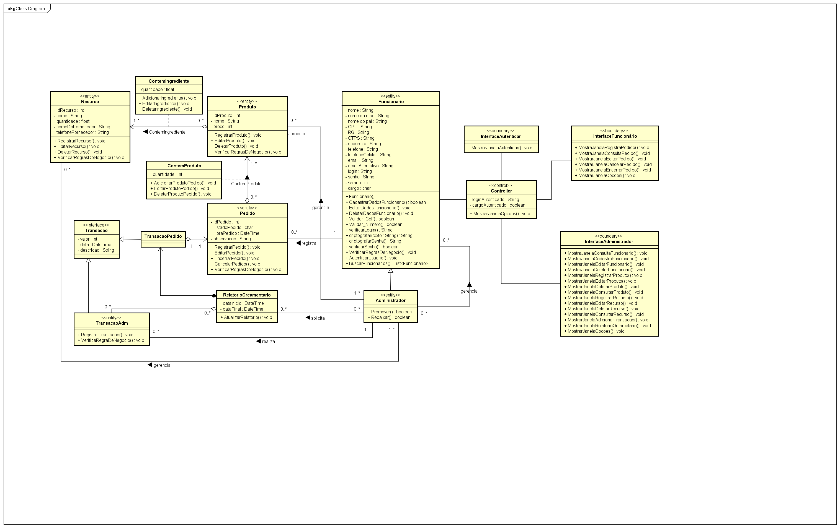

Ilustração 2 - Diagrama de Classe

Tabela 21 - Dicionário de informações da classe Funcionário

|  |  |  |  |  |  |
| --- | --- | --- | --- | --- | --- |
| Funcionário: representa as informações de funcionários do sistema | | | | | |
| Atributo | Descrição | Tamanho | Tipo | Formato | Domínio |
| nome | Nome completo do funcionário | 255 | Alfabético | {A}255 | Contínuo |
| nome da mãe | Nome completo da mãe do funcionário | 255 | Alfabético | {A}255 | Contínuo |
| nome do pai | Nome completo do pai do funcionário | 255 | Alfabético | {A}255 | Contínuo |
| CPF | Número do CPF | 11 | Numérico | 999.999.999-99 | Contínuo |
| RG | Número do RG | 11 | Numérico | {9}11 | Contínuo |
| CTPS | Carteira de Trabalho | 15 | Alfanumérico | 9999999 9999 AA | Contínuo |
| endereço | Endereço de residência | 255 | Alfanumérico | {X}255 | Contínuo |
| telefone | Telefone principal | 12 | Numérico | {9}12 | Contínuo |
| telefoneCelular | Telefone celular | 12 | Numérico | {9}12 | Contínuo |
| email | Email principal | 255 | Alfanumérico | {X}255 | Contínuo |
| emailAlternativo | Email alternativo | 255 | Alfanumérico | {X}255 | Contínuo |
| login | Nome de usuário de login | 32 | Alfanumérico | 6{X}32 | Contínuo |
| senha | Senha para autenticação | 32 | Caracteres | 8{X}32 | Contínuo |
| salário | Valor do salário | 8 | Numérico | {X}6,2{X}2 | Contínuo |
| cargo | Nome do cargo do funcionário | 255 | Alfanumérico | {X}255 | Contínuo |

Tabela 22 - Dicionário de informações da classe Controlador

|  |  |  |  |  |  |
| --- | --- | --- | --- | --- | --- |
| Controlador: comanda a autenticação e a exibição das interfaces do sistema. | | | | | |
| Atributo | Descrição | Tamanho | Tipo | Formato | Domínio |
| loginAutenticado | Login que está autenticado no sistema | 32 | Alfanumérico | 6{X}32 | Contínuo |
| cargoAutenticado | Cargo referente ao usuário que está autenticado | 255 | Alfanumérico | {X}255 | Contínuo |

Tabela 23 - Dicionário de informações da classe Pedido

|  |  |  |  |  |  |
| --- | --- | --- | --- | --- | --- |
| Pedido: contém as informações dos pedidos dos clientes. | | | | | |
| Atributo | Descrição | Tamanho | Tipo | Formato | Domínio |
| idPedido | Código identificador | 10 | Numérico | {9}10 | Contínuo |
| estadoPedido | Estado de andamento do pedido | 1 | Alfabético | A | Discreto  [A (Em andamento) | E  (Encerrado)  | C  (Cancelado)] |
| horaPedido | Hora em que o pedido foi criado | 4 | Hora | 99:99 | Contínuo |
| observacao | Observações do cliente | 255 | Alfanumérico | {X}255 | Contínuo |

Tabela 24 - Dicionário de informações da classe Produto

|  |  |  |  |  |  |
| --- | --- | --- | --- | --- | --- |
| Produto: contém as informações dos produtos do Café. | | | | | |
| Atributo | Descrição | Tamanho | Tipo | Formato | Domínio |
| idProduto | Código identificador | 10 | Numérico | {9}10 | Contínuo |
| nome | Nome do produto | 255 | Alfanumérico | {X}255 | Contínuo |
| preco | Preço em reais | 8 | Numérico | {X}6,2{X}2 | Contínuo |

Tabela 25 - Dicionário de informações da classe ContemProduto

|  |  |  |  |  |  |
| --- | --- | --- | --- | --- | --- |
| ContemProduto: contém a informação dos produtos de um determinado pedido. | | | | | |
| Atributo | Descrição | Tamanho | Tipo | Formato | Domínio |
| quantidade | Quantidade de um certo produto em um pedido | 10 | Numérico | {9}10 | Contínuo |

Tabela 26 - Dicionário de informações da classe Recurso

|  |  |  |  |  |  |
| --- | --- | --- | --- | --- | --- |
| Recurso: representa ingredientes utilizados na elaboração de produtos. | | | | | |
| Atributo | Descrição | Tamanho | Tipo | Formato | Domínio |
| idRecurso | Código identificador | 10 | Numérico | {9}10 | Contínuo |
| nome | Nome do recurso | 255 | Alfanumérico | {X}255 | Contínuo |
| quantidade | Quantidade disponível no estoque | 8 | Numérico | {X}6,2{X}2 | Contínuo |
| nomeDoFornecedor | Nome do fornecedor do recurso | 255 | Alfanumérico | {X}255 | Contínuo |
| telefoneFornecedor | Telefone do fornecedor do recurso | 12 | Numérico | {9}12 | Contínuo |

Tabela 27 - Dicionário de informações da classe ContemIngrediente

|  |  |  |  |  |  |
| --- | --- | --- | --- | --- | --- |
| ContemIngrediente: contém a informação dos ingredientes de um determinado produto. | | | | | |
| Atributo | Descrição | Tamanho | Tipo | Formato | Domínio |
| quantidade | Quantidade de um recurso utilizada na elaboração do produto | 8 | Numérico | {X}6,2{X}2 | Contínuo |

Tabela 28 - Dicionário de informações da classe Transacao

|  |  |  |  |  |  |
| --- | --- | --- | --- | --- | --- |
| Transacao: contém as informações de transações financeiras do estabelecimento. | | | | | |
| Atributo | Descrição | Tamanho | Tipo | Formato | Domínio |
| valor | Valor em reais | 8 | Numérico | {X}6,2{X}2 | Contínuo |
| data | Data em que a transação foi efetuada | 8 | Numérico | aaaa-mm-dd | Contínuo  a = ano,  m = mês,  d = dia |

Tabela 29 - Dicionário de informações da classe TransacaoAdm

|  |  |  |  |  |  |
| --- | --- | --- | --- | --- | --- |
| TransacaoAdm: transação adicionada manualmente pelo administrador | | | | | |
| Atributo | Descrição | Tamanho | Tipo | Formato | Domínio |
| descricao | O que é a transação | 255 | Alfanumérico | {X}255 | Contínuo |

Tabela 30 - Dicionário de informações da classe RelatorioOrcamentario

|  |  |  |  |  |  |
| --- | --- | --- | --- | --- | --- |
| RelatorioOrcamentario: contém as informações das transações realizadas em um determinado período. | | | | | |
| Atributo | Descrição | Tamanho | Tipo | Formato | Domínio |
| dataInício | Data de início do período do relatório | 8 | Numérico | aaaa-mm-dd | Contínuo  a = ano,  m = mês,  d = dia |
| dataFim | Data de fim do período do relatório | 8 | Numérico | aaaa-mm-dd | Contínuo  a = ano,  m = mês,  d = dia |

4.4 Diagramas de Sequência

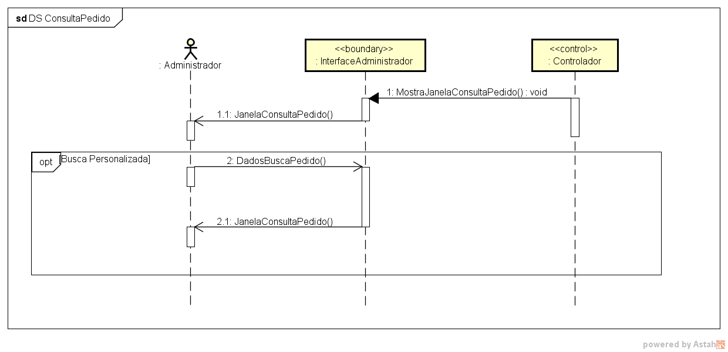

Ilustração 3 - Diagrama de sequência para o caso de uso [UC-A01]

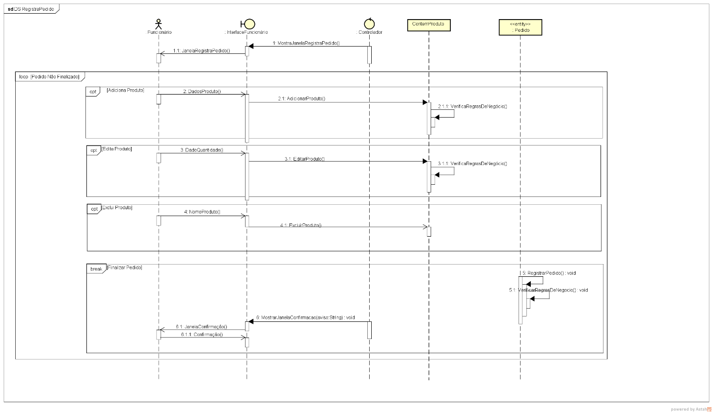

Ilustração 4 - Diagrama de sequência para o caso de uso [UC-A02]

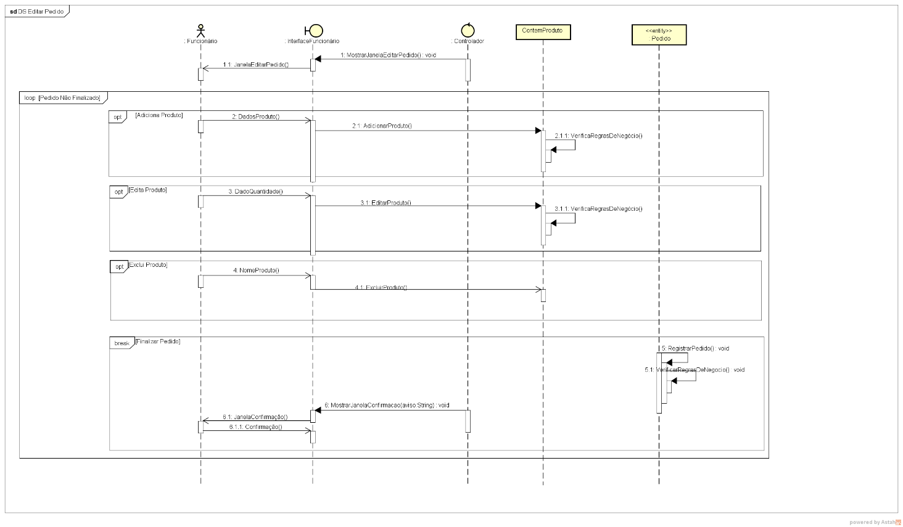

Ilustração 5 - Diagrama de sequência para o caso de uso [UC-A03]

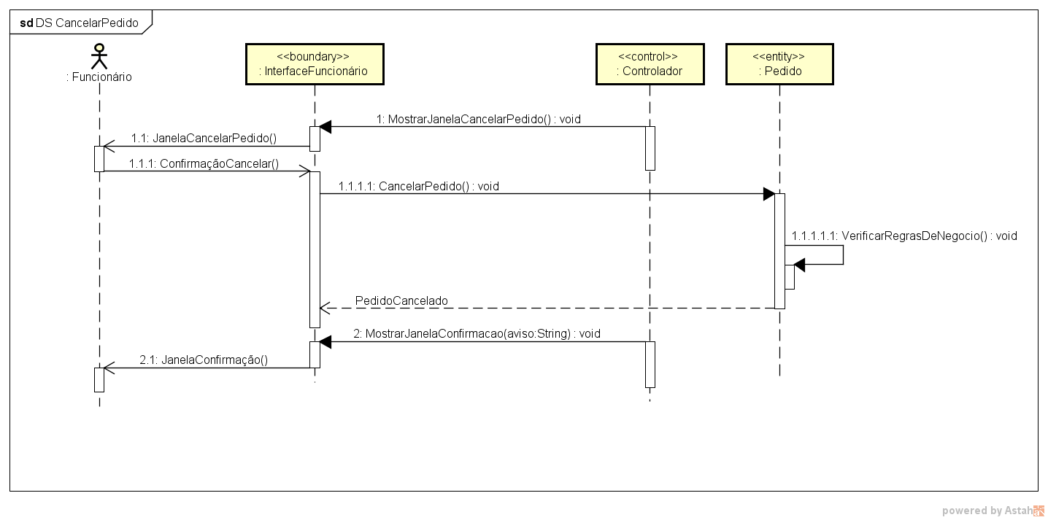

Ilustração 6 - Diagrama de sequência para o caso de uso [UC-A04]

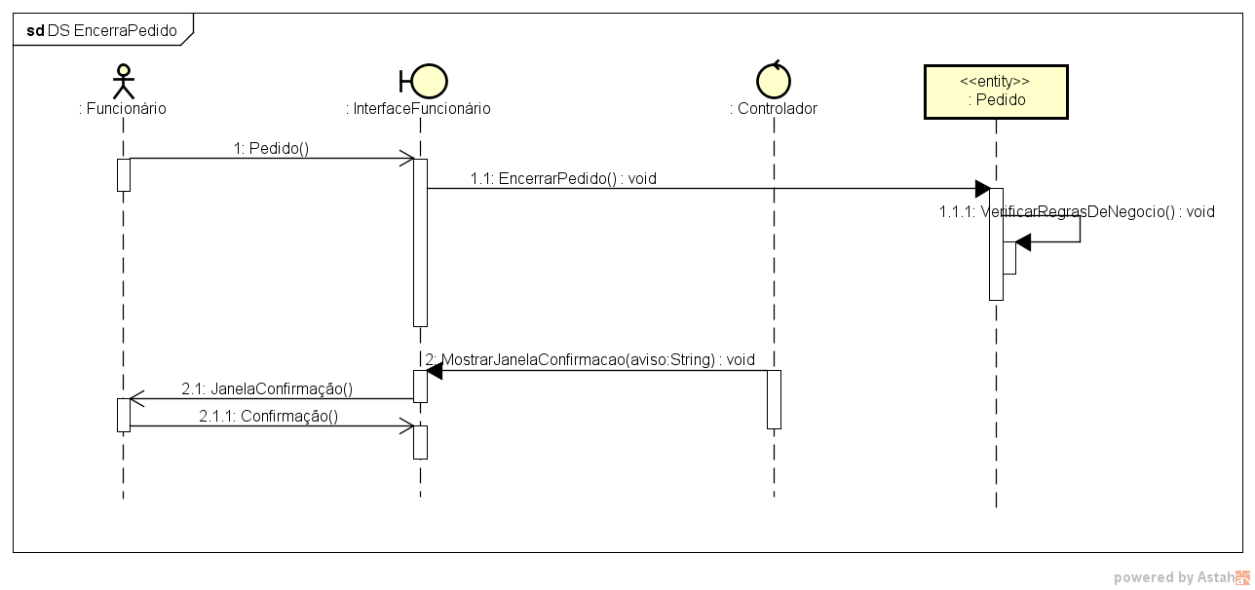

Ilustração 7 - Diagrama de sequência para o caso de uso [UC-A05]

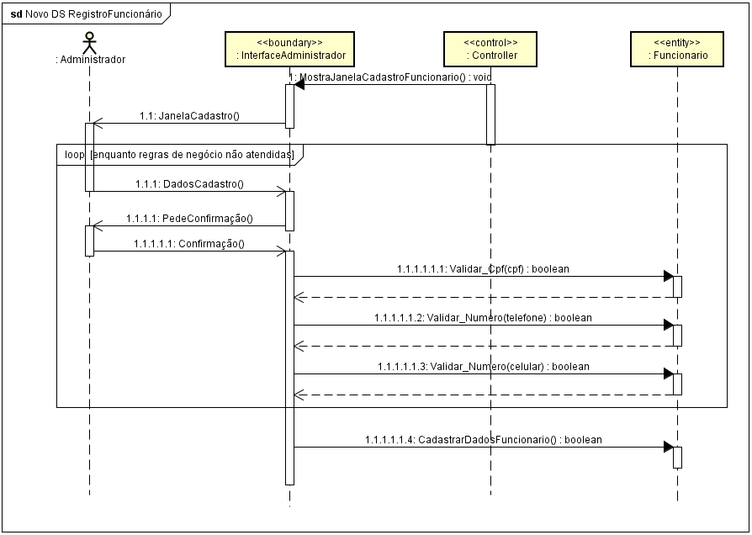

Ilustração 8 - Diagrama de sequência para o caso de uso [UC-B01]

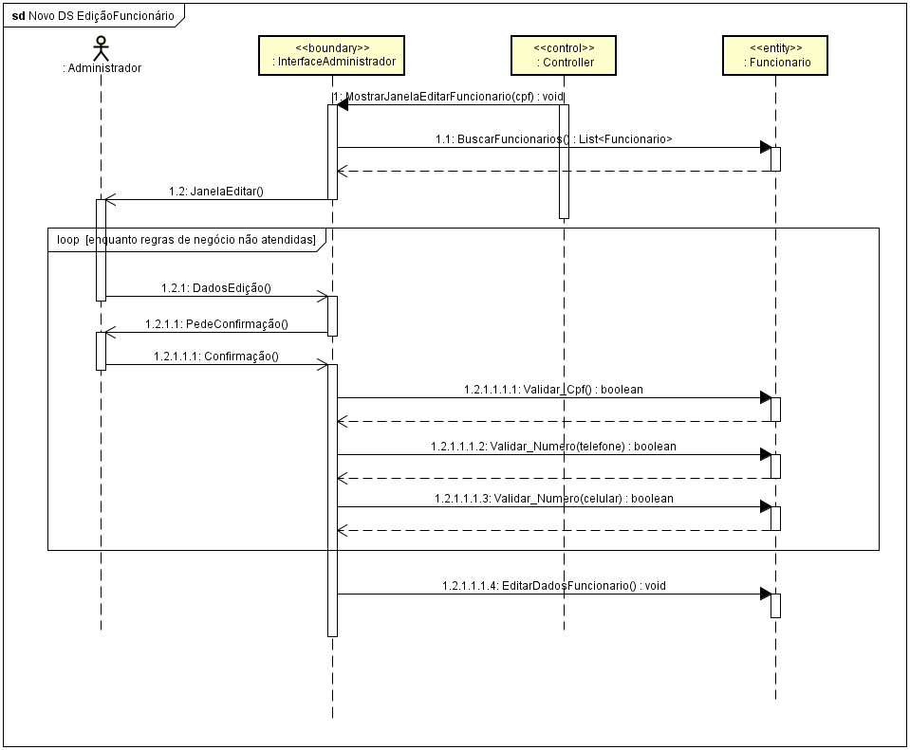

Ilustração 9 - Diagrama de sequência para o caso de uso [UC-B02]

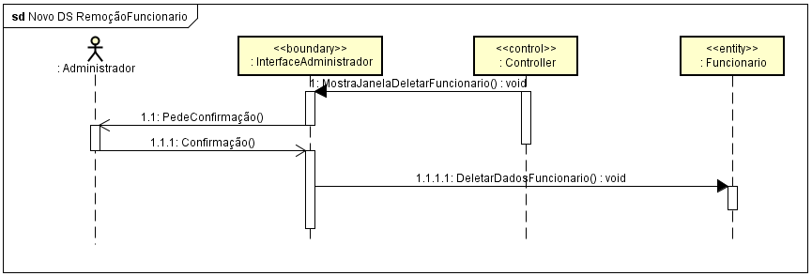

Ilustração 10 - Diagrama de sequência para o caso de uso [UC-B03]

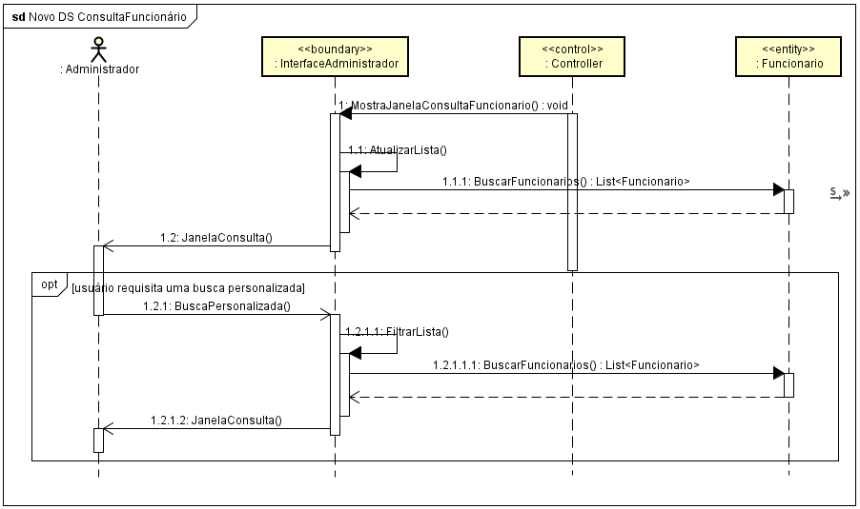

Ilustração 11 - Diagrama de sequência para o caso de uso [UC-B04]

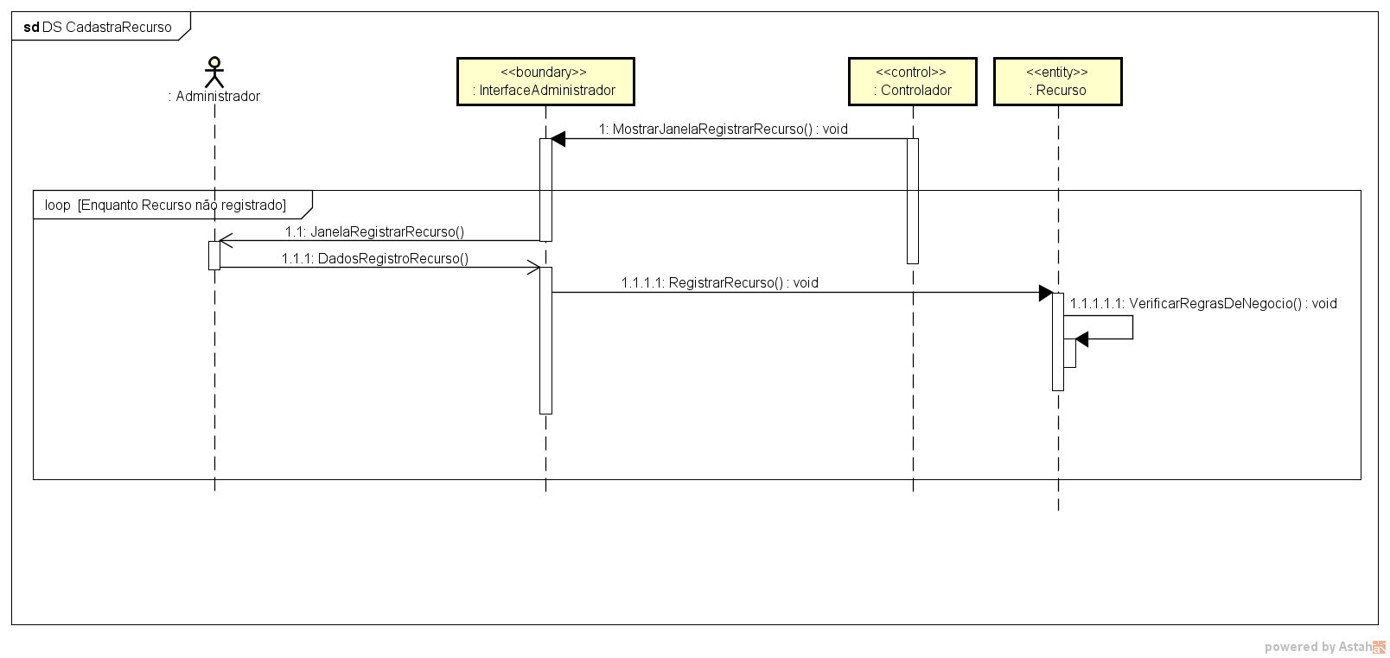

Ilustração 12 - Diagrama de sequência para o caso de uso [UC-C01]

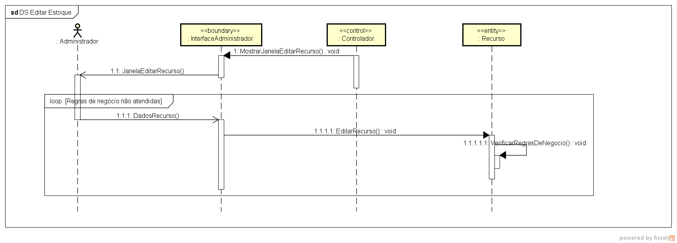

Ilustração 13 - Diagrama de sequência para o caso de uso [UC-C02]

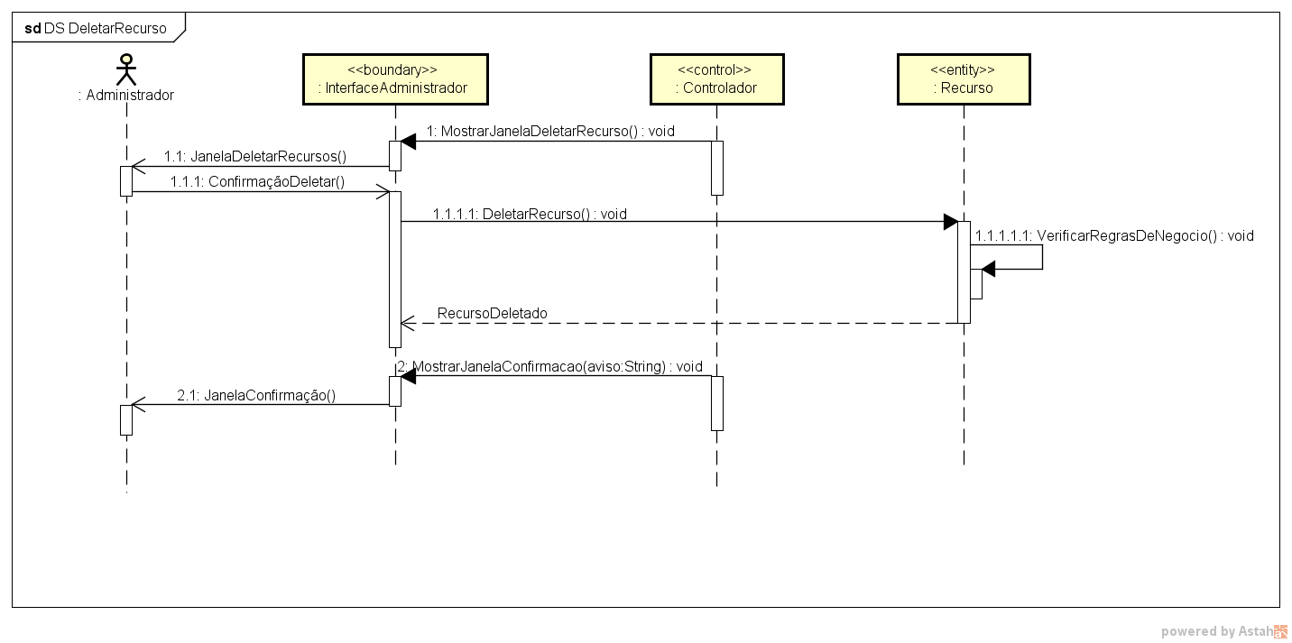

Ilustração 14 - Diagrama de sequência para o caso de uso [UC-C03]

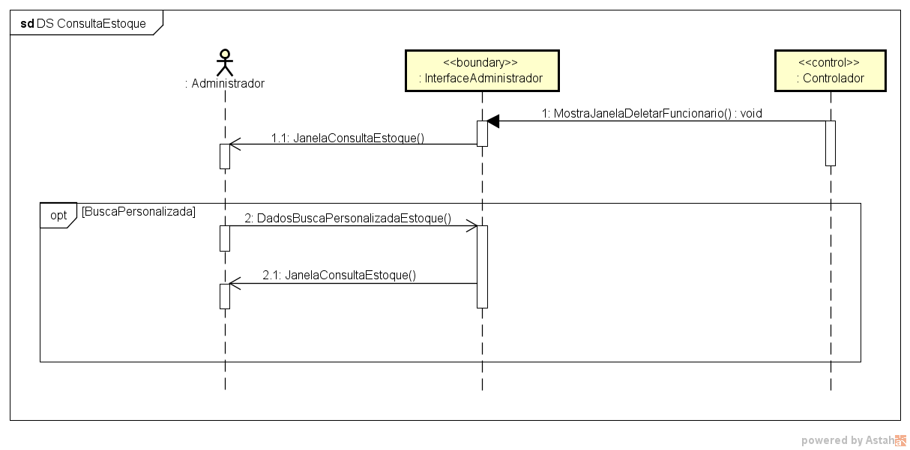

Ilustração 15 - Diagrama de sequência para o caso de uso [UC-C04]

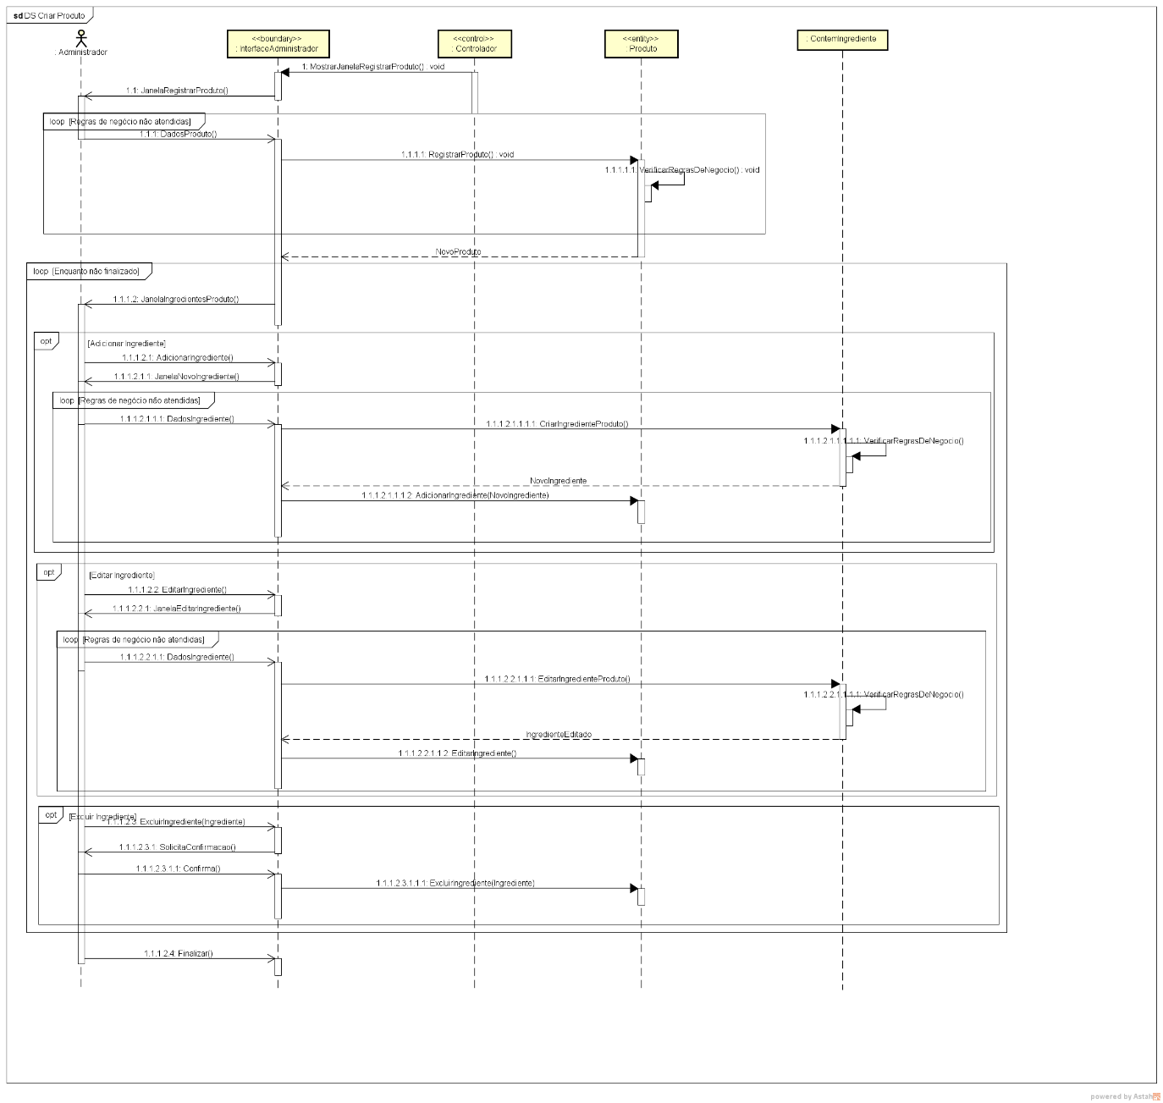

Ilustração 16 - Diagrama de sequência para o caso de uso [UC-D01]

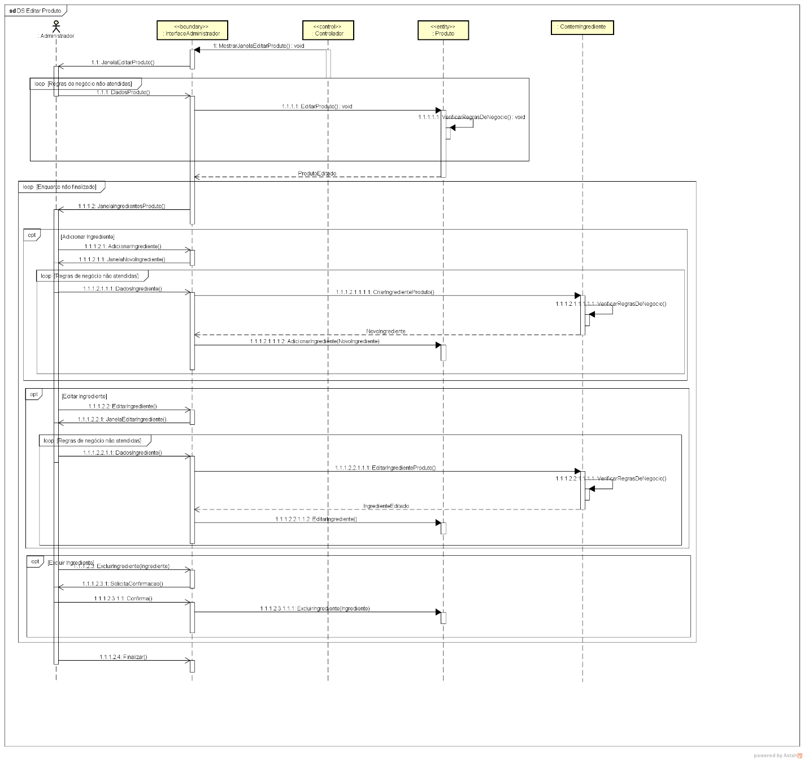

Ilustração 17 - Diagrama de sequência para o caso de uso [UC-D02]

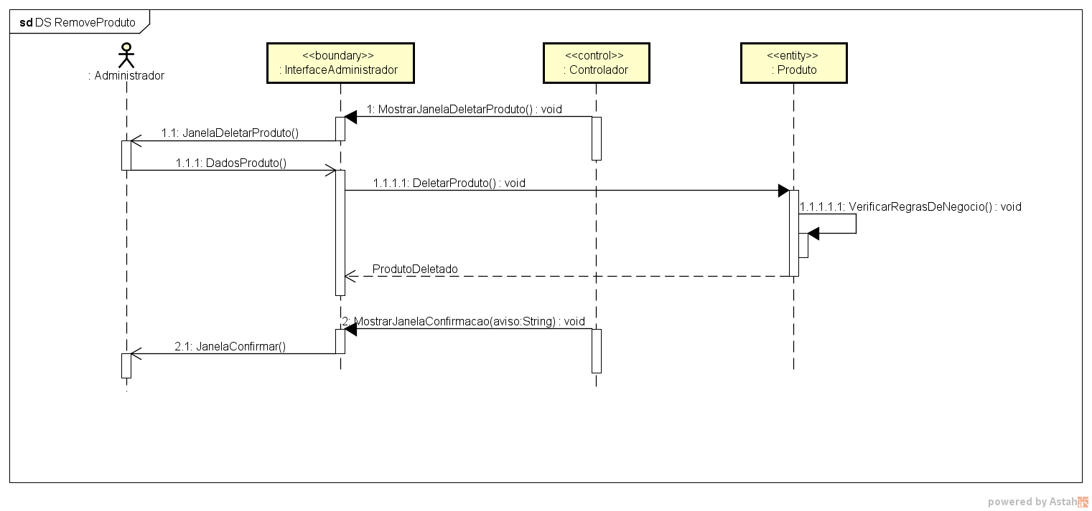

Ilustração 18 - Diagrama de sequência para o caso de uso [UC-D03]

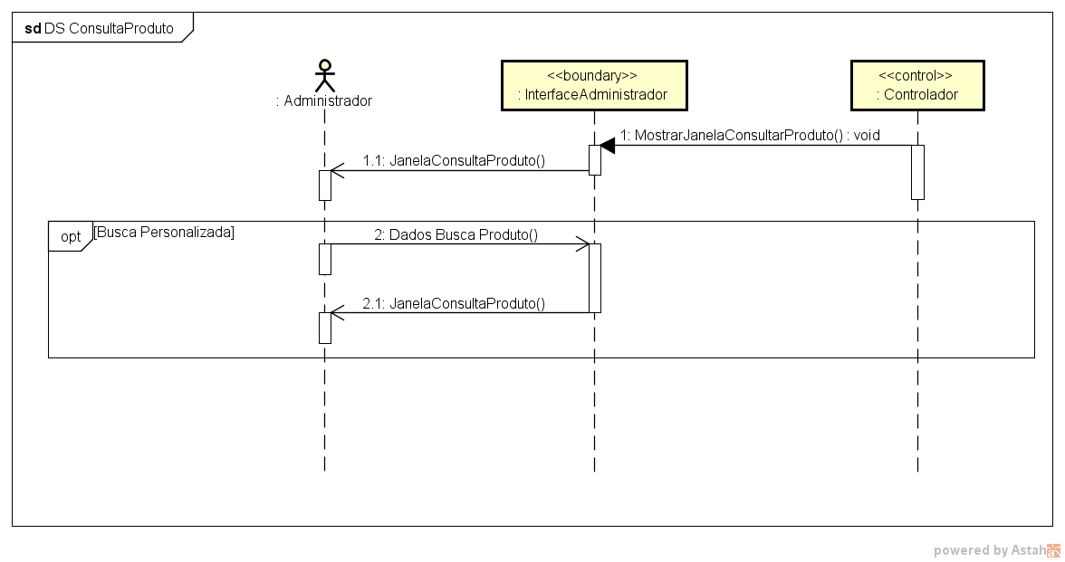

Ilustração 19 - Diagrama de sequência para o caso de uso [UC-D04]

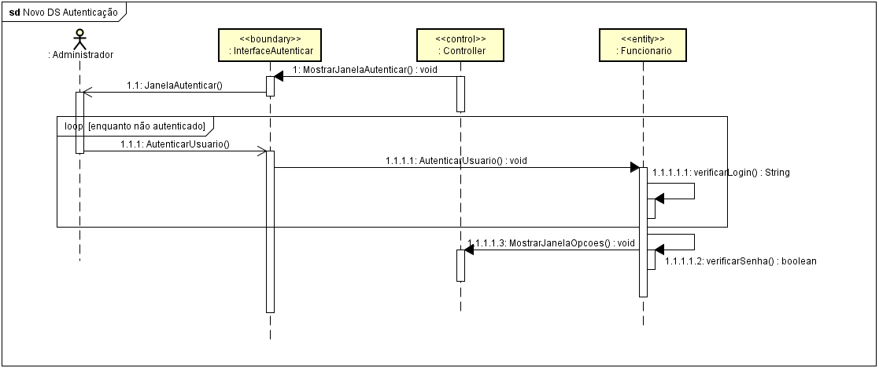

Ilustração 20 - Diagrama de sequência para o caso de uso [UC-E01]

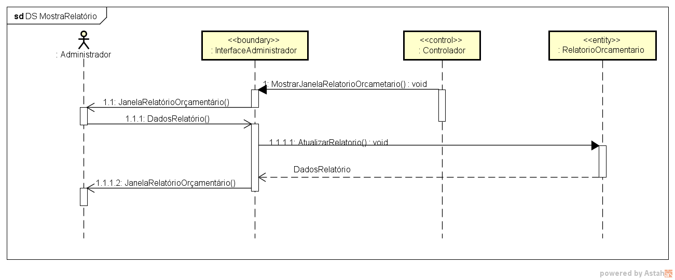

Ilustração 21 - Diagrama de sequência para o caso de uso [UC-F01]

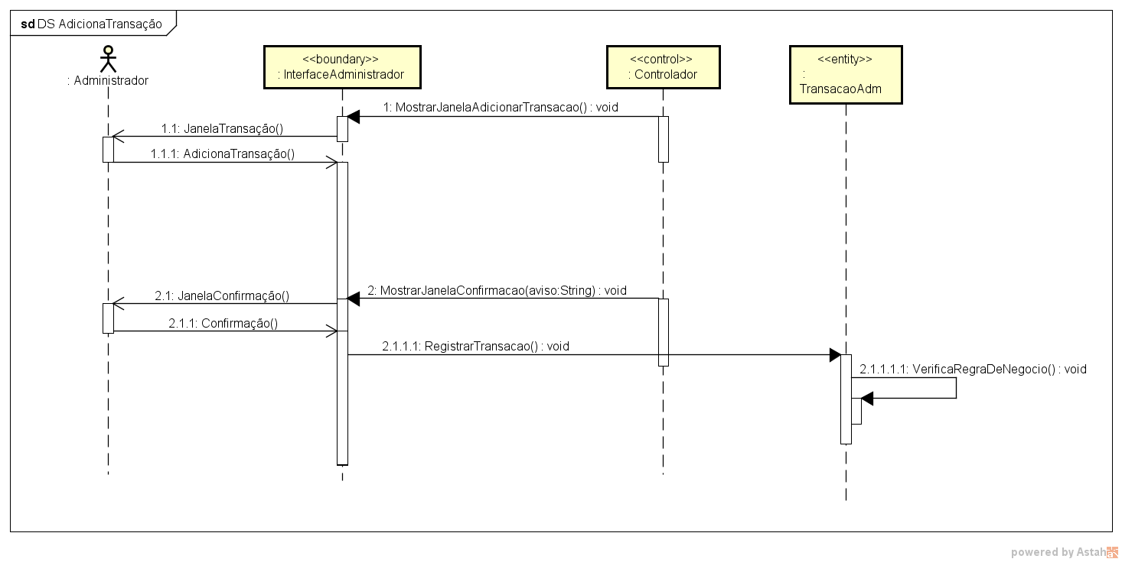

Ilustração 22 - Diagrama de sequência para o caso de uso [UC-F02]

4.4 Diagramas de Comunicação

Para a entrega final desse projeto, foram escolhidos cinco casos de uso para os diagramas seguintes (Comunicação, Estado e Atividade) para a avaliação final do projeto.

Na Ilustração 23 temos o diagrama de comunicação para o diagrama de sequência da Ilustração 8, onde esse diagrama de sequência representa o caso de uso [UC-B01].

**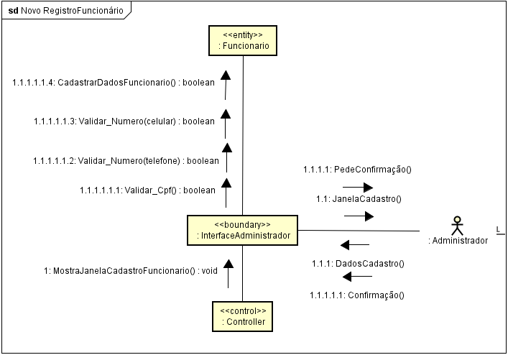**

Ilustração 23 - Diagrama de comunicação do Diagrama de sequência da Ilustração 8.

Na Ilustração 24 temos o diagrama de comunicação para o diagrama de sequência da Ilustração 9, onde esse diagrama de sequência representa o caso de uso [UC-B02].

**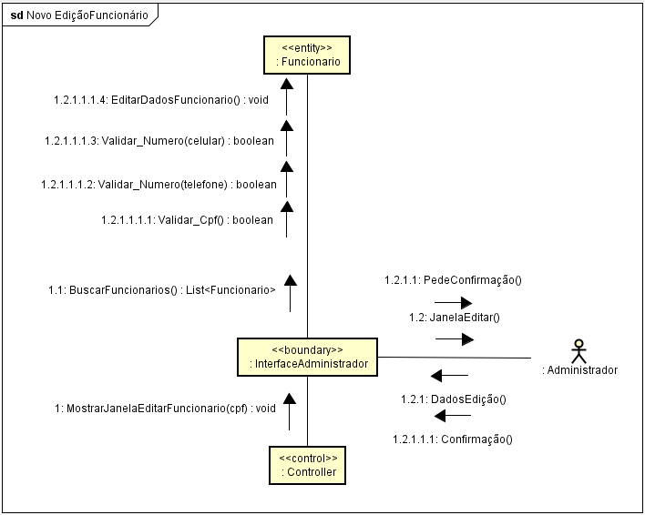**

Ilustração 24 - Diagrama de comunicação do Diagrama de sequência da Ilustração 9.

Na Ilustração 25 temos o diagrama de comunicação para o diagrama de sequência da Ilustração 10, onde esse diagrama de sequência representa o caso de uso [UC-B03].

**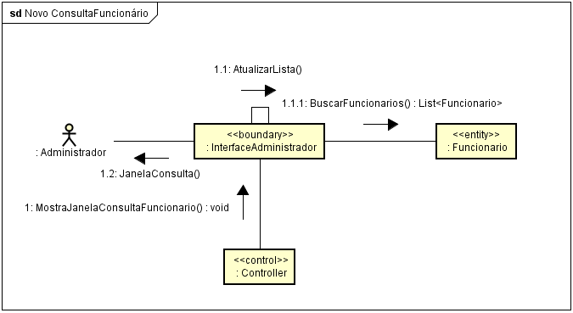**

Ilustração 25 - Diagrama de comunicação do Diagrama de sequência da Ilustração 10.

Na Ilustração 26 temos o diagrama de comunicação para o diagrama de sequência da Ilustração 11, onde esse diagrama de sequência representa o caso de uso [UC-B04].

**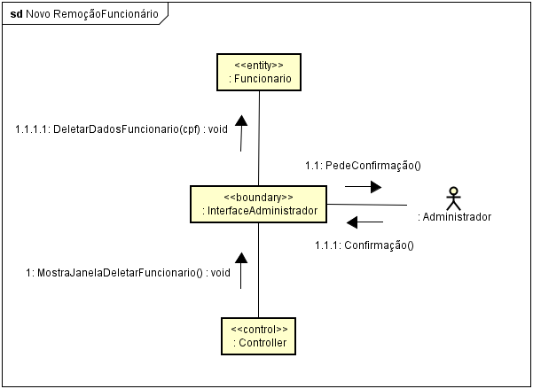**

Ilustração 26 - Diagrama de comunicação do Diagrama de sequência da Ilustração 11.

Na Ilustração 27 temos o diagrama de comunicação para o diagrama de sequência da Ilustração 20, onde esse diagrama de sequência representa o caso de uso [UC-E01].

**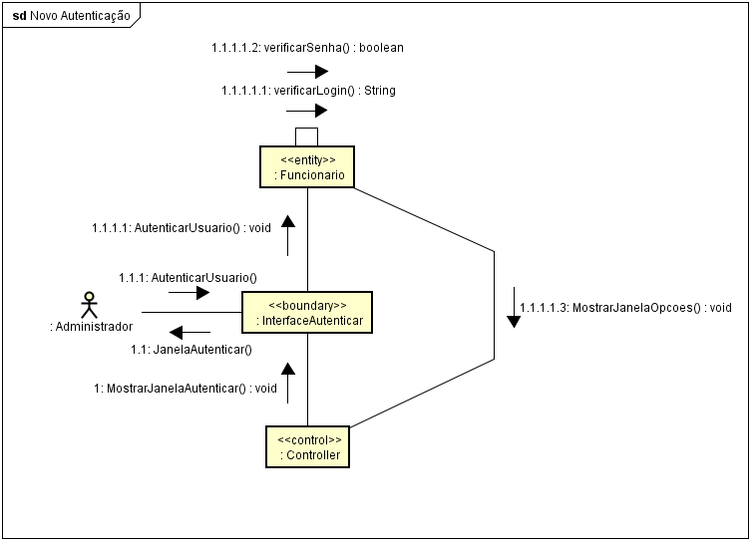**

Ilustração 27 - Diagrama de comunicação do Diagrama de sequência da Ilustração 20.

4.5 Diagramas de Entidade-Relacionamento

Com base no diagrama de classe (Ilustração 2) foi construído o diagrama entidade-relacionamento.

Primeiro passo é representar os dados de *Funcionário* e *Administrador*. Os dados de *Administrador* salvam uma referência para um registro de *Funcionário* indicando quais registros de *Funcionário* correspondem a um *Administrador* no sistema (Ilustração 28).

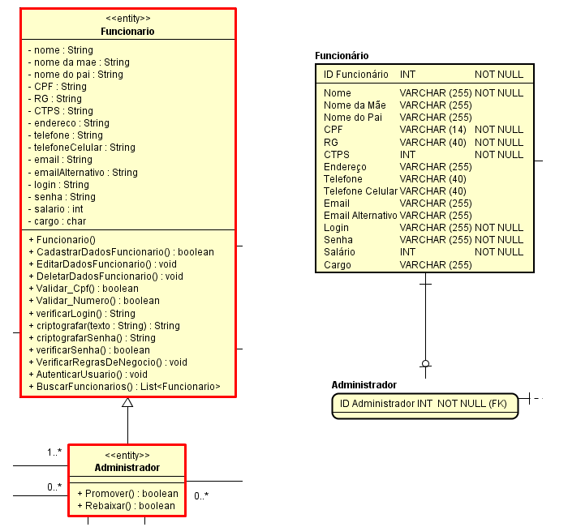

Ilustração 28 - Herança entre Funcionário e Administrador

Com as duas classes de representação de indivíduos que acessam o sistema representadas, será necessária uma representação para os dados de *TransacaoAdm*, *Pedido, Produto* e *Recursos*. Para representar uma transação salva por um usuário administrador temos a entidade *TransacaoAdm*, onde uma forma de representa-la em um banco é cada dado da tabela *TransacaoAdm* possuindo uma chave estrangeira para um dado de *Administrador* (Ilustração 29).

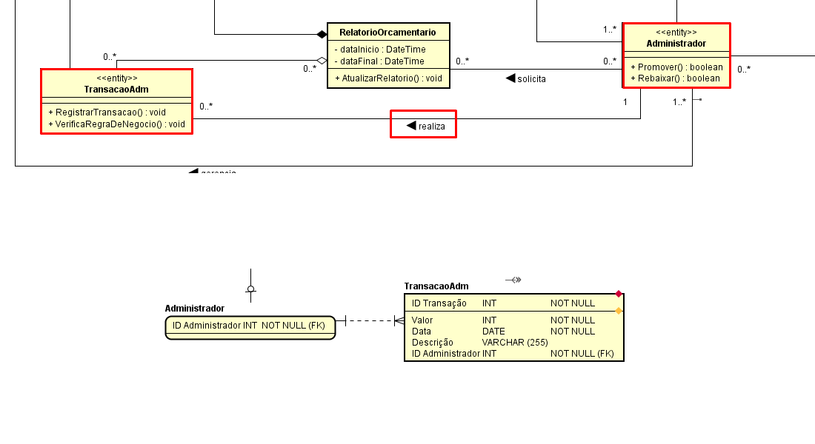

Ilustração 29 - Associação entre Administrador e TransacaoAdm

Os dados de *Pedido* salvam uma referência para um registro de *Funcionário* indicando quem que realizou o cadastro desse dado (Ilustração 30).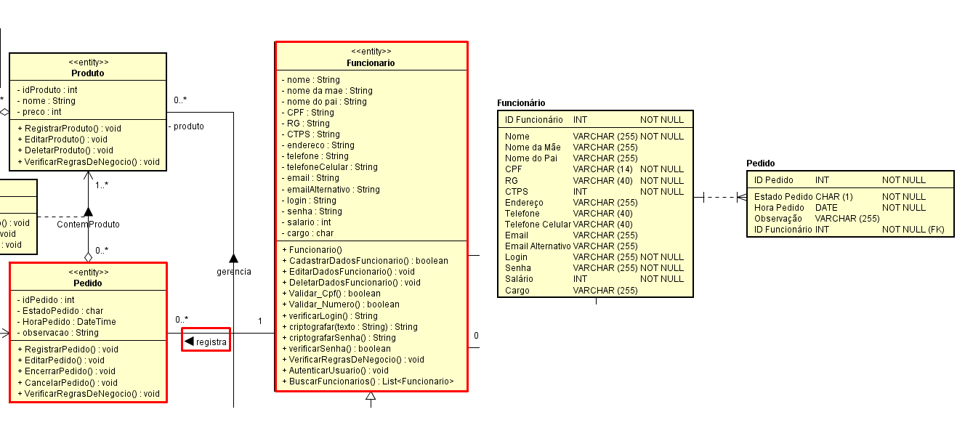

Ilustração 30 - Associação entre Funcionário e Pedido

Para a relação entre *Produto* e *Pedido*, temos uma classe intermediária, sendo necessário também uma tabela intermediária que registra a relação de um dado de *Pedido* por meio de uma chave estrangeira, uma referência para um *Produto* que pertence a esse *Pedido* e a quantidade desse *Produto*. Na Ilustração 31 temos essa relação representada, onde as próprias chaves estrangeiras formaram a chave primária dessa tabela.

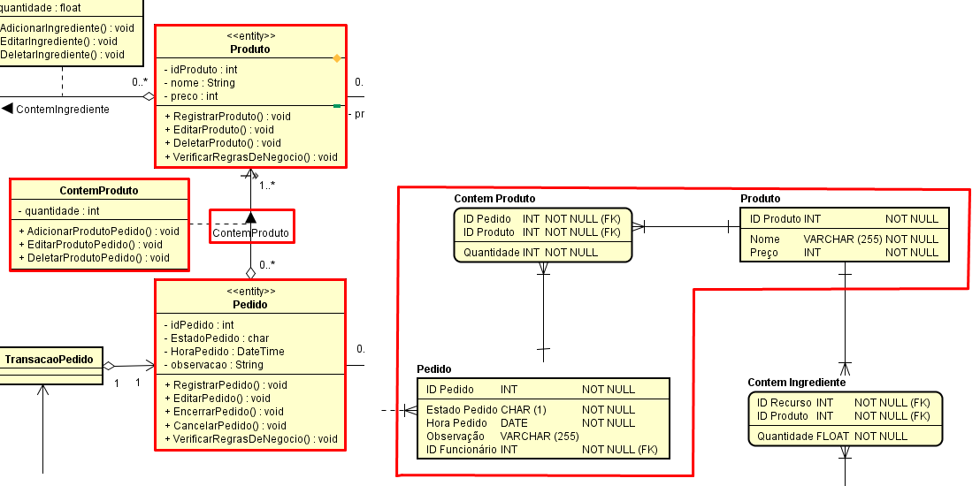

Ilustração 31 - Associação entre Produto e Pedido com uma tabela intermediária

Repetindo o mesmo processo do passo anterior, temos na Ilustração 32 uma tabela intermediária que registra duas referências, uma para um *Produto* e outra para um *Recurso*, representando todos ingredientes (quantidade de recurso) que compõem um produto registrado.

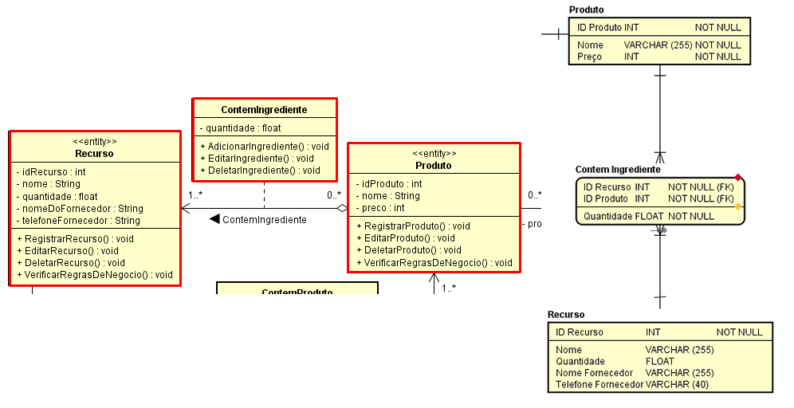

Ilustração 32 - Associação entre Recurso e Produto com uma tabela intermediária

4.6 Diagramas de Estado

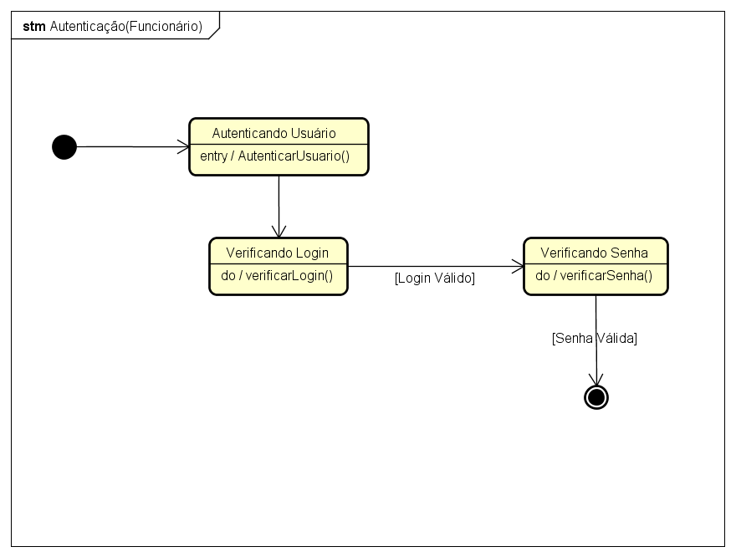

Ilustração 33 - Diagrama de Estado da classe Funcionário do Diagrama de Sequência da Ilustração 20

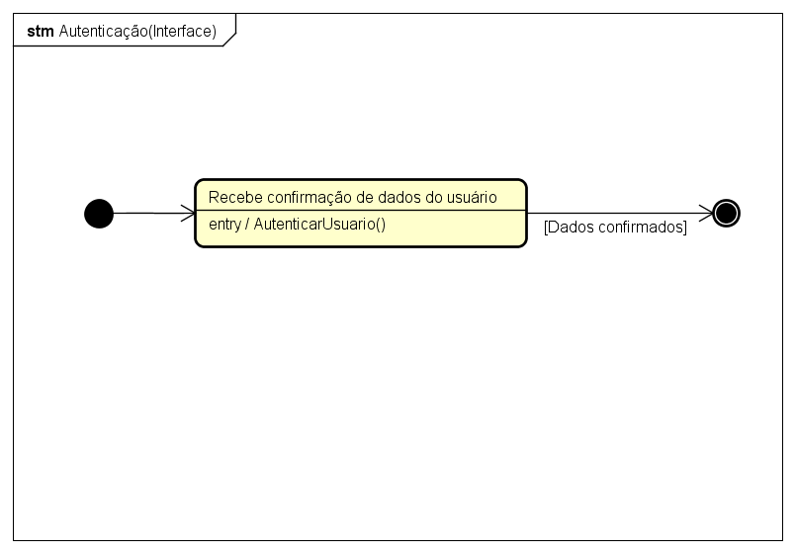

Ilustração 34 - Diagrama de Estado da classe InterfaceAutenticar do Diagrama de Sequência da Ilustração 20

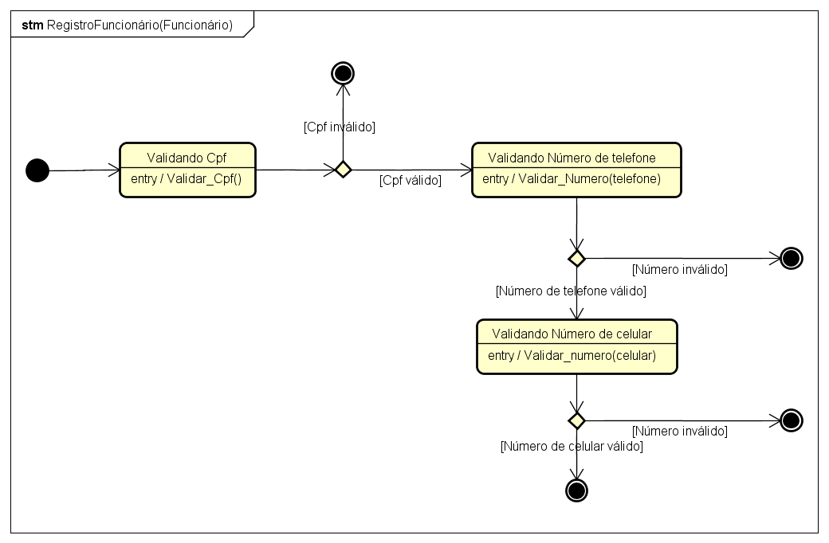

Ilustração 35 - Diagrama de Estado da classe Funcionário do Diagrama de Sequência da Ilustração 8

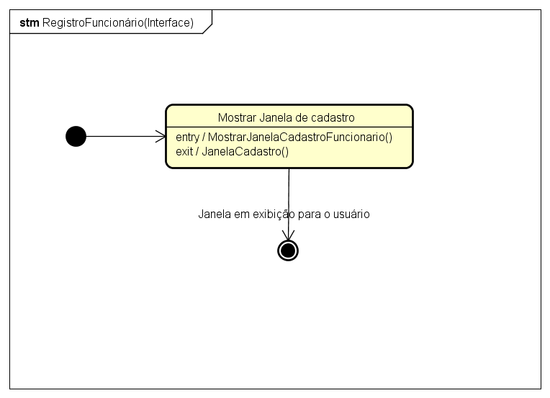

Ilustração 36 - Diagrama de Estado da classe InterfaceAdministrador do Diagrama de Sequência da Ilustração 8

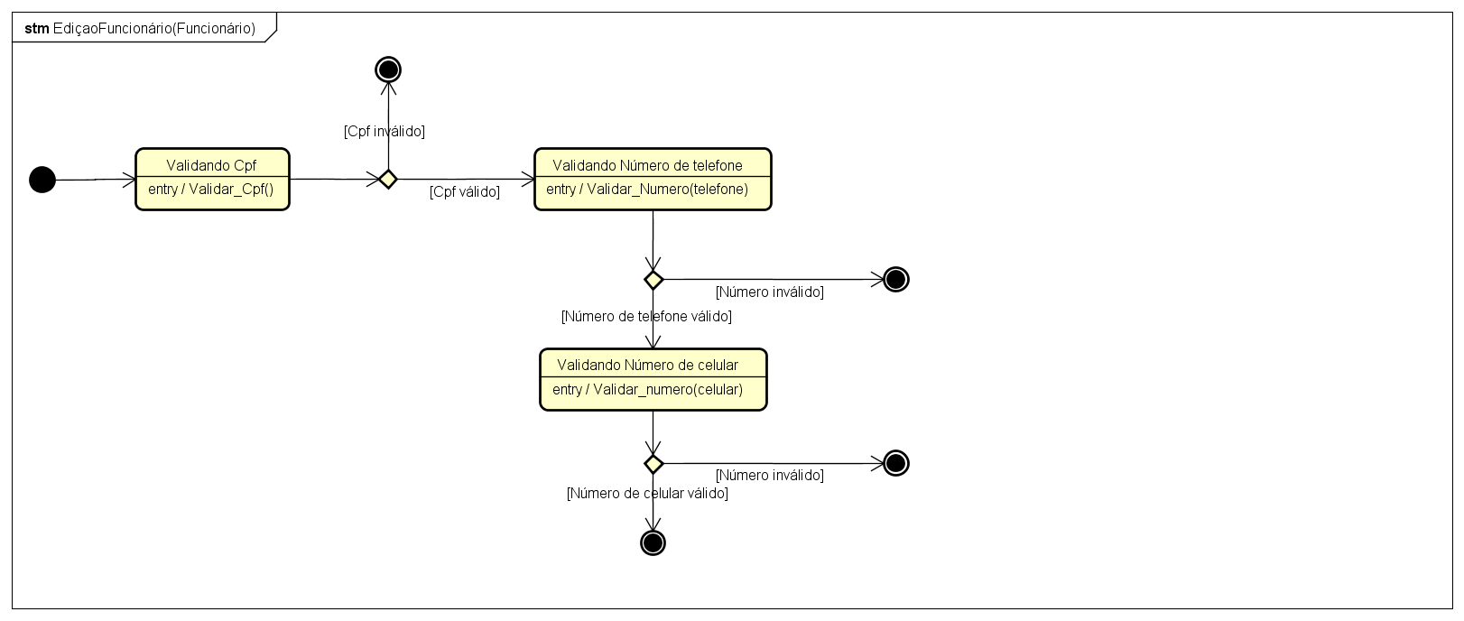

Ilustração 37 - Diagrama de Estado da classe Funcionário do Diagrama de Sequência da Ilustração 9

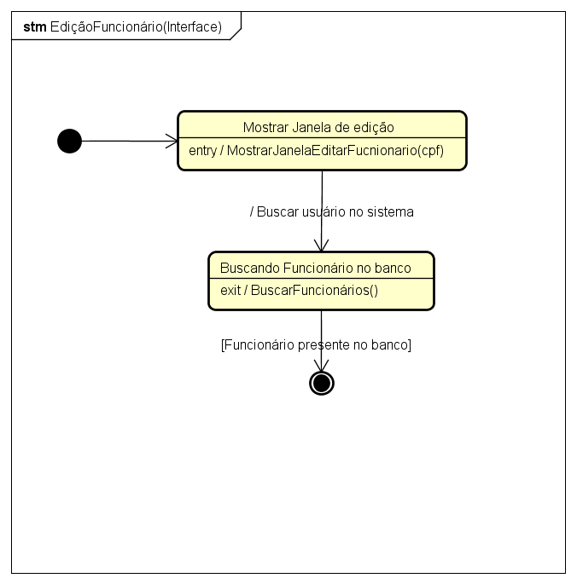

Ilustração 38 - Diagrama de Estado da classe InterfaceAdministrador do Diagrama de Sequência da Ilustração 9

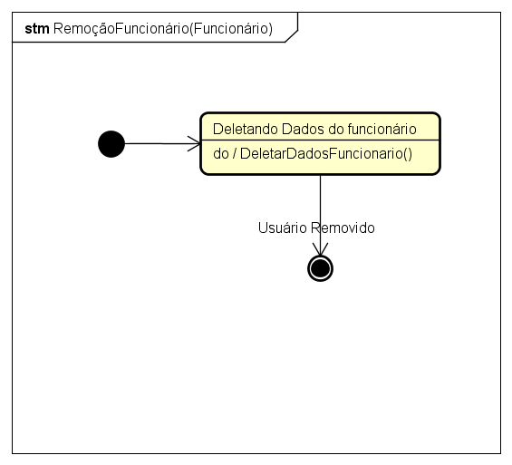

Ilustração 39 - Diagrama de Estado da classe Funcionário do Diagrama de Sequência da Ilustração 10

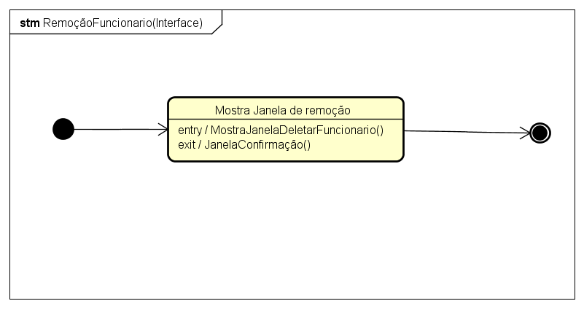

Ilustração 40 - Diagrama de Estado da classe InterfaceAdministrador do Diagrama de Sequência da Ilustração 10

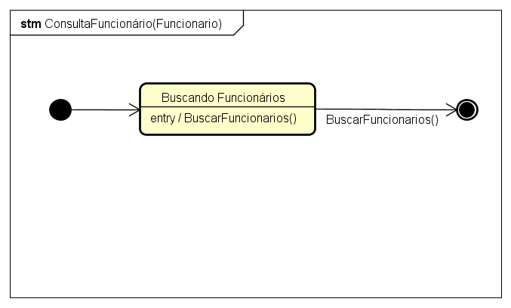

Ilustração 41 - Diagrama de Estado da classe Funcionário do Diagrama de Sequência da Ilustração 11

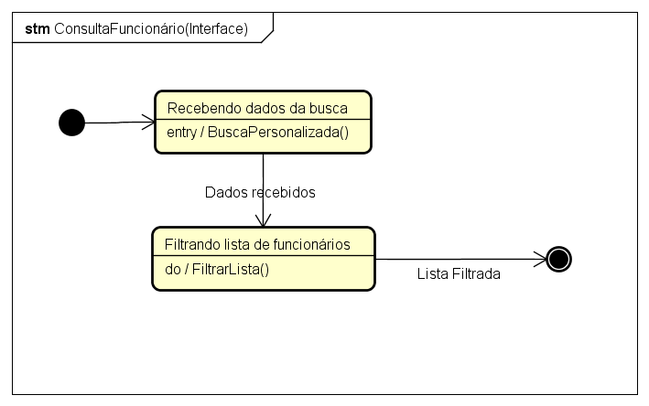

Ilustração 42 - Diagrama de Estado da classe InterfaceAdministrador do Diagrama de Sequência da Ilustração 11

4.7 Diagramas de Atividade

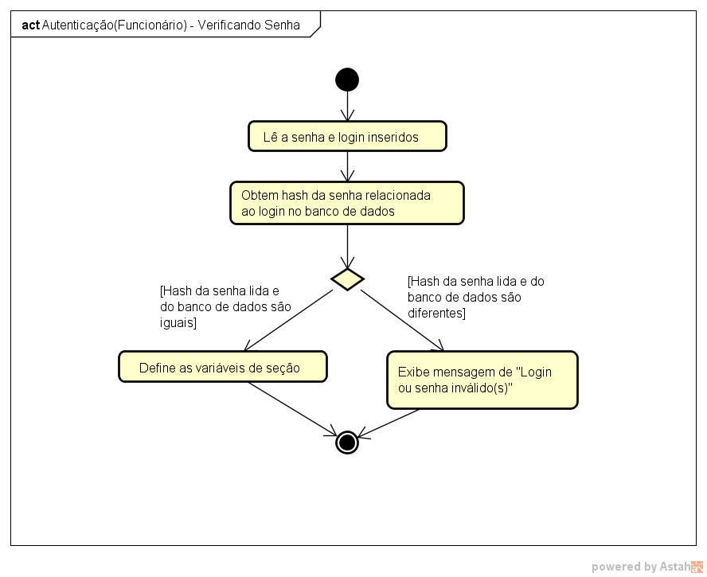

Ilustração 43 - Diagrama de Atividade do estado VerificandoSenha do Diagrama de Estado da Ilustração 33

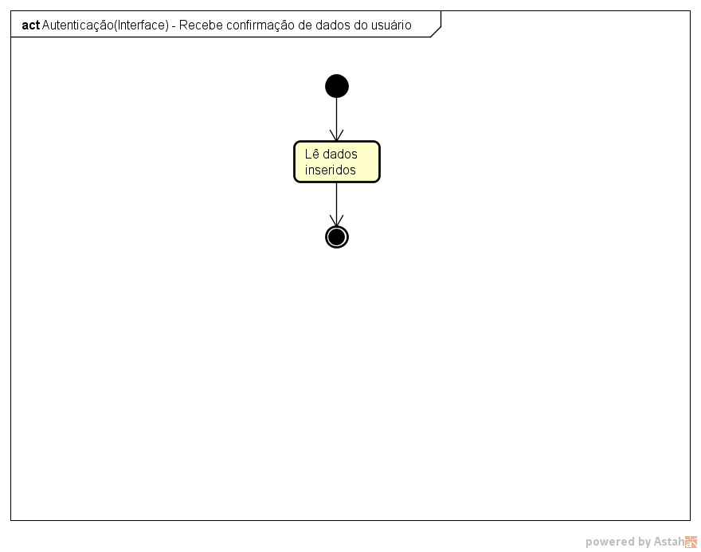

Ilustração 44 - Diagrama de Atividade do estado RecebeConfirmaçãoDeDadosDoUsuário do Diagrama de Estado da Ilustração 34

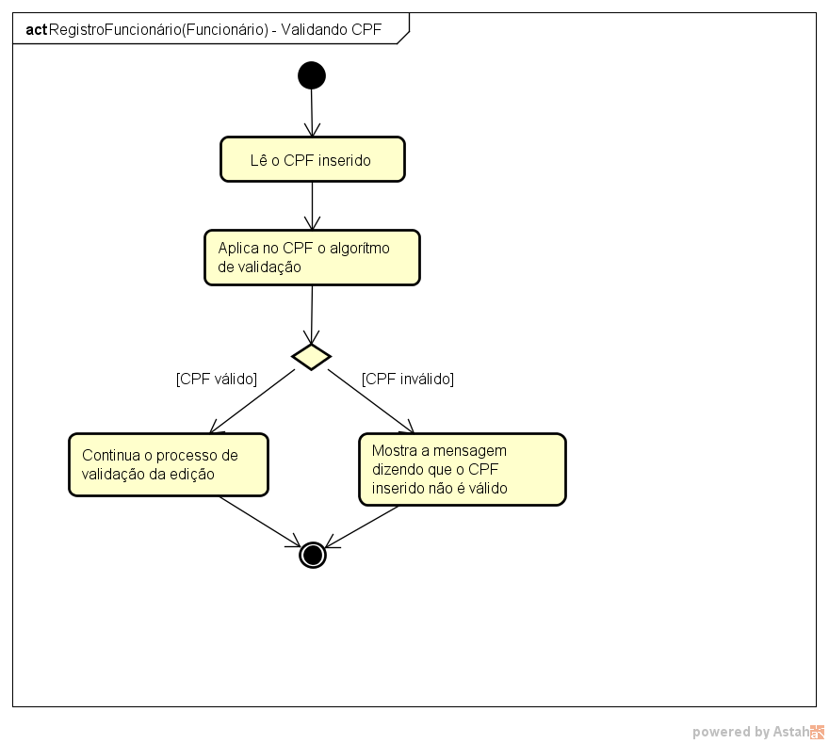

Ilustração 45 - Diagrama de Atividade do estado ValidandoCPF do Diagrama de Estado da Ilustração 35

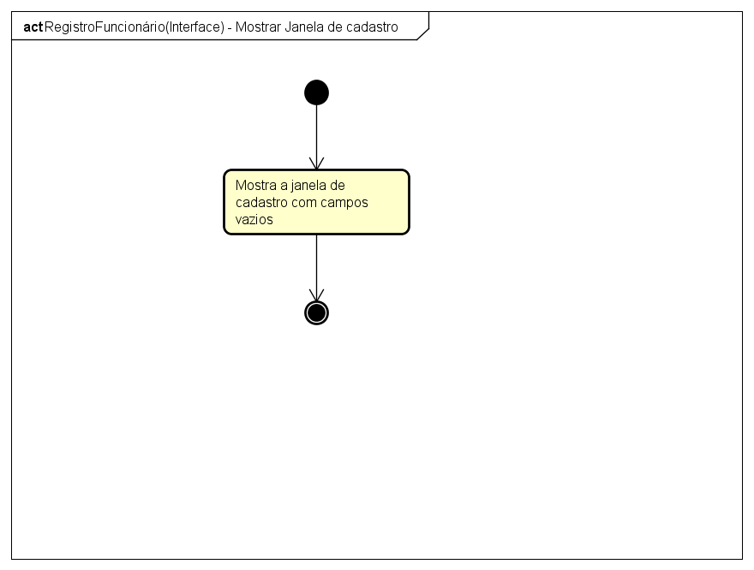

Ilustração 46 - Diagrama de Atividade do estado MostrarJanelaDeCadastro do Diagrama de Estado da Ilustração 36

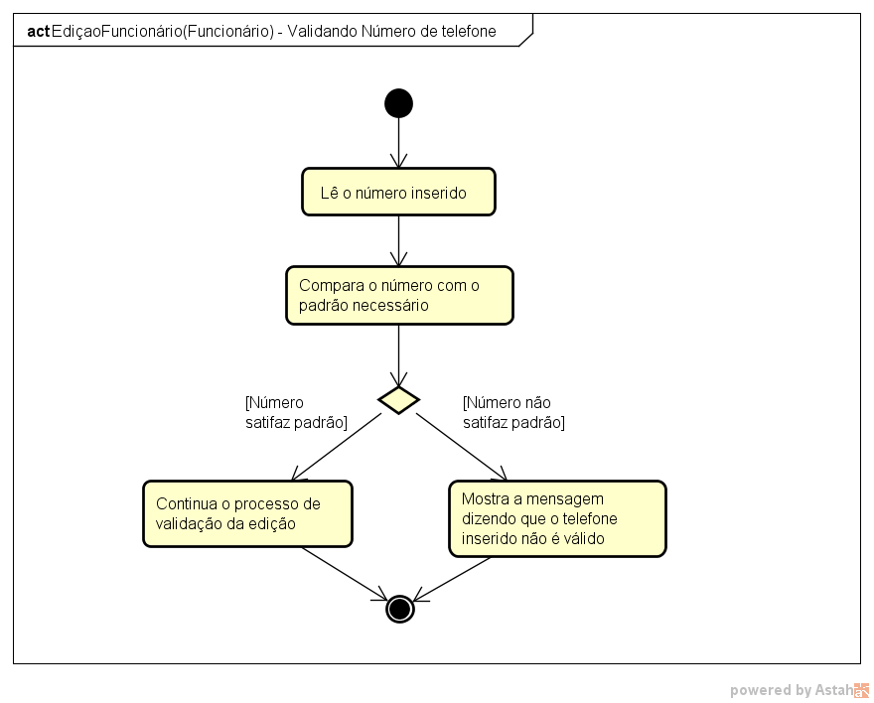

Ilustração 47 - Diagrama de Atividade do estado ValidandoNumeroDeTelefone do Diagrama de Estado da Ilustração 37

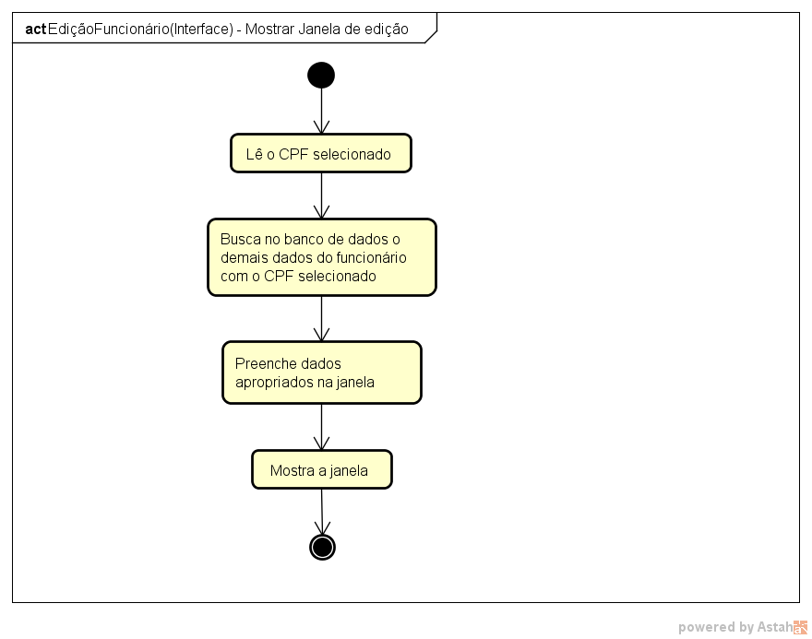

Ilustração 48 - Diagrama de Atividade do estado MostrarJanelaEdição do Diagrama de Estado da Ilustração 38

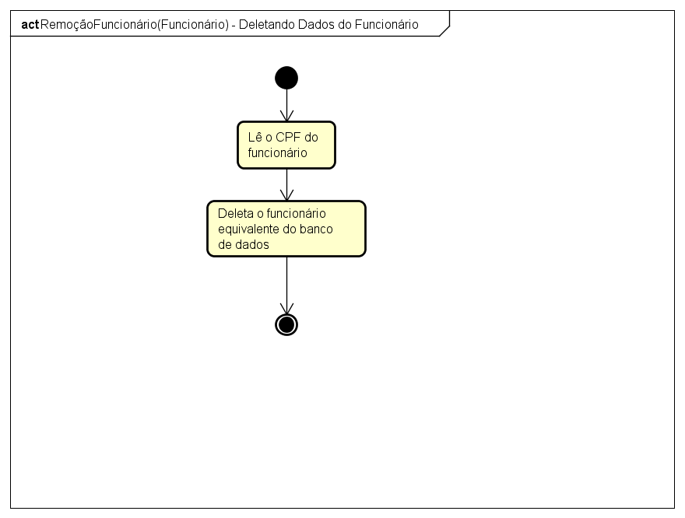

Ilustração 49 - Diagrama de Atividade do estado DeletandoDadosDoFuncionário do Diagrama de Estado da Ilustração 39

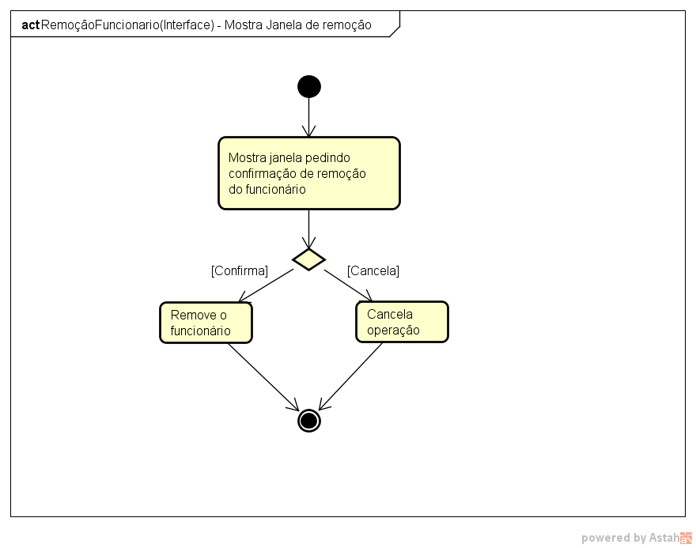

Ilustração 50 - Diagrama de Atividade do estado MostrarJanelaDeRemoção do Diagrama de Estado da Ilustração 40

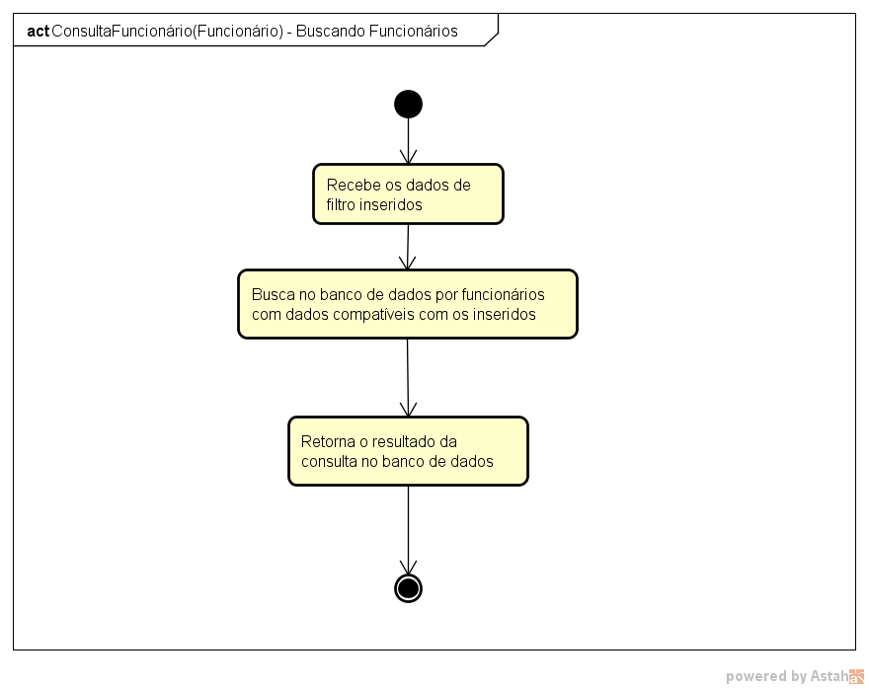

Ilustração 51 - Diagrama de Atividade do estado BuscandoFuncionários do Diagrama de Estado da Ilustração 41

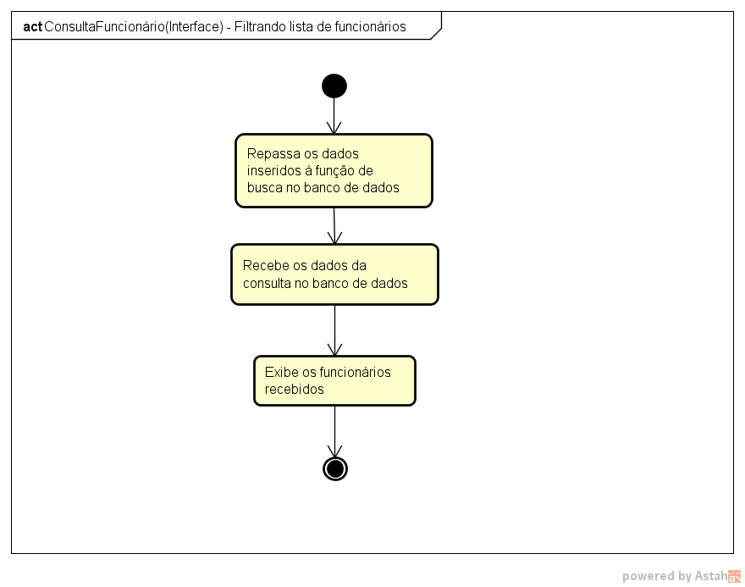

Ilustração 52 - Diagrama de Atividade do estado FiltrandoDeFuncionários do Diagrama de Estado da Ilustração 42

5 Conclusões

Em suma, o projeto teve sua modelagem feita com êxito a partir dos requisitos levantados com o usuário, essa modelagem consistiu na identificação dos requisitos funcionais, não funcionais, restrições de projeto e entre outras características que o sistema deve ter. A partir disso, foram desenvolvidos os fluxos de cada caso de uso que, por sua vez, auxiliaram na criação do diagrama de classe e diagramas de sequência.

Com a modelagem do projeto feita com os diagramas e casos de uso, foram feitas janelas navegáveis como um protótipo inicial do sistema, ainda sem conexão com um banco de dados, ela exemplifica as funcionalidades de cada caso de uso identificado.

O projeto teve uma grande quantidade de dificuldades que estavam em grande parte concentradas na confecção dos diagramas de sequência, no desenvolvimento de um sistema com uma interface de fácil uso pelos usuários em questão e na prototipação na ferramenta de desenvolvimento escolhida. Essas dificuldades foram então sanadas a partir de: um estudo geral sobre diagramas de sequência e com o auxílio do professor, uma fundação da interface criada em outras interfaces modernas que priorizam a interação com o usuário e a partir de uma familiarização progressiva com a ferramenta C#.

O projeto também teve seu conjunto de facilidades encontradas também, incluindo a confecção dos diagramas de classe, dos diagramas de caso de uso e levantamentos de requisitos.

Concluindo, o sistema pôde ser desenvolvido de maneira que todos os objetivos, tanto específicos quanto gerais, fossem cumpridos.

6 Referências Bibliográficas

[1] WOLF, Lauren (Ed.). **6 Tips for Designing an Optimal User Interface for Your Digital Event.** Disponível em: <http://archive.is/VURIv>. Acesso em: 08 ma 2017.

[2] SIANG, Teo Yu. **Bad Design vs. Good Design: 5 Examples We can Learn From.** Disponível em: <https://www.interaction-design.org/literature/article/bad-design-vs-good-design-5-examples-we-can-learn-frombad-design-vs-good-design-5-examples-we-can-learn-from-130706>. Acesso em: 31 abr. 2017.

[3] BELL, Donald. **UML basics The sequence diagram.** Disponível em: <https://www.ibm.com/developerworks/rational/library/3101.html>. Acesso em: 29 abr.2017.

[4] BELL, Donald. **UML basics The class diagram.** Disponível em: <https://www.ibm.com/developerworks/rational/library/content/RationalEdge/sep04/bell/>. Acesso em: 29 abr.2017.

[5] Microsoft Developer Network . **My First WPF Desktop Application.** Disponível em: <https://msdn.microsoft.com/en-us/library/ms752299(v=vs.110).aspx>. Acesso em: 4 maio 2017.